

Manual Técnico Para el Sistema de información

“TERMIOT”

Autores del Sistema: Aprendices

Pedro Alexander Sierra

Brian Estiben Espitia

Chen Lee Casas

Nicolas Andrés Moreno

05/dic/2019

HOJA DE CONTROL

|  |  |  |  |
| --- | --- | --- | --- |
| **Colegio** | Centro de mercados, logística y tecnologías de la información | | |
| **Nombre del Proyecto** | Sistema de información para la gestión de inventario en cabinas de frio | | |
| **Entregable** | Manual Técnico del desarrollador | | |
| **Autor** | Brian Esteban Espitia Daniel | | |
| **Versión/Edición** | 1.0 | **Fecha Versión** | 07/12/2019 |
| **Aprobado por** |  | **Fecha Aprobación** | DD/MM/AAAA |
|  |  | **Nº Total de Páginas** | 98 |

**Tabla de contenido**

1. Introducción 5

2. Objetivo 6

3. Reglas de negocio implementadas 7

3.1 Procesos de entrada 7

3.2 Procesos de salida 7

4. Descripción roles: 8

5. Descripción de los módulos 9

6. Requisitos del sistema 10

Requerimientos de hardware 10

Requerimientos de software 10

7. Herramientas de desarrollo 11

JAVA 11

Servidor de base de datos (MySQL) 11

GlassFish 11

8. Instalación de las herramientas 12

Java 12

Instalación Glassfish 4.1 12

Descargar de MySQL 16

9. Configuración del aplicativo 18

Librerías de JasperReports: 18

Librería Mail 19

Librería MySQL Driver 19

Modulo Administrador del SI 22

10. Vista Funcional 22

Agregar Registros 22

Consultar Registro: 23

Actualizar usuario: 24

Casos de uso 26

Diagrama de casos de uso general 26

1.1.1. Diagrama de casos de uso específico administrador 27

1.1.2. Diagrama de casos de uso específico Almacenista 28

Documentación Casos de uso 29

Vista Lógica 67

Arquitectura del SI 67

Patrones de diseño 67

Diagrama de clases 69

Descripción detallada de algoritmos 70

Vistas 70

Controladores 71

Diseño de Pantallas y Reportes 76

Índex 76

Menú Principal 76

Modelo Lógico y físico de datos 79

Modelo Relacional 79

Diccionario de datos 80

Prototipo de pantallas Aplicativo 87

Datos de contacto. 97

Glosario 98

# Introducción

El presente documento describe los aspectos técnicos informáticos del sistema de información. El documento familiariza al personal técnico especializado encargado de las actividades de mantenimiento, revisión, solución de problemas, instalación y configuración del sistema.

El manual técnico hace referencia a la información necesaria con el fin de orientar al personal en la concepción, planteamiento análisis programación e instalación del sistema. Es de notar que la redacción propia del manual técnico está orientada a personal con conocimientos en sistemas y tecnologías de información, conocimientos de programación avanzada sobre entorno web, administración de bases de datos, responsables del mantenimiento e instalación del sistema en los servidores.

# Objetivo

Instruir el uso adecuado del Sistema de Información, para el acceso oportuno y adecuado en la instalación del mismo, mostrando los pasos a seguir en el proceso de instalación, así como la descripción de los archivos relevantes del sistema los cuales nos orienten en la configuración y soporte del mismo.

# Reglas de negocio implementadas

## 3.1 Procesos de entrada

* Ingresar datos para registros de usuarios (Administrador, Almacenista).
* Ingresar datos para el registro de productos (Temperatura, Categoría).
* Ingresar datos para el registro de Ítems (Ingreso, Retiro, ubicación).
* Ingresar datos para el registro de Instituciones.
* Ingresar datos para el registro de Cuartos Fríos (Estantes, Niveles, Profundidad).
* Ingresar datos para el registro de Proveedores.

## 3.2 Procesos de salida

* Consulta de Ítems (Cantidad, Ubicación, Fecha de vencimiento).
* Consulta de usuarios (Administrador, Almacenista).
* Consulta de Entrada y Salida realizadas. (Ingresos y Retiros).
* Consulta Cuartos Fríos (Planos de estantes con sus respectivos ítems)
* Generar formatos (reportes, planos de estantes).
* Consulta Instituciones
* Consulta Proveedores
* Consulta productos

# Descripción roles:

El rol es la clasificación que tienen los usuarios dentro del sistema, de manera que así se controla el trabajo de cada usuario dando determinados privilegios a los mismos según el rol.

**Administrador:** Posee todos los privilegios dentro del sistema, generalmente son sus creadores y/o personas, instituciones y cuartos fríos capaces de manejar toda su información y en caso de que fuera necesario la modificación del mismo.

**Almacenista:** Este rol posee los privilegios relacionados con los productos, los cuales serían registrar, actualizar y consultar ítems, cuartos fríos, proveedores.

# Descripción de los módulos

**Institución:** Este módulo se refiere a la institución que pertenece cada usuario, es la sede en donde se encuentra instalado el cuarto frio.

**Usuarios:** Este módulo es para mantener un control sobre los permisos que tiene cada empleado en el sistema.

**Productos:** Se refiere a los productos que se encuentran registrados en el sistema, este módulo contiene la información general de cada producto, evitando la redundancia de datos.

**Ítems:** Este módulo es una extensión del módulo productos, lo único diferentes es que en este módulo se tiene una descripción más detallada de cada producto, por ejemplo: la fecha de vencimiento, la posición, la cantidad.

**Cuartos Fríos:** Este módulo se refiere a la ubicación en la que se encuentra cada ítem, básicamente es el que le permitirá al usuario saber dónde se encuentra ubicado cada ítem dentro de cada cuarto frio, más la información de este.

**Proveedores:** Este módulo se refiere a la información general de cada proveedor que trae los productos.

# Requisitos del sistema

## Requerimientos de hardware

* Equipo, teclado, mouse, monitor, dispositivo móvil.
* Memoria RAM 2 GB (equipo y dispositivo móvil)
* Tarjeta de red LAN y/o Wireless
* Procesador 1.4 GHz.

## Requerimientos de software

* Sistema operativo (Windows 7 en adelante).
* Java 8.0.
* Sistema operativo móvil (Android 5.0. en adelante)
* Acceso a Internet Banda Ancha no inferior a 256 Kb/s
* Navegador Explorer 9.0 / Mozilla Firefox 5.0 / Google Chrome 10.0 o versiones superiores
* Adobe Reader.

.

# Herramientas de desarrollo

## JAVA

El lenguaje de programación de Java es una herramienta de desarrollo orientada a objetos,

fue diseñado para que no dependieran en muchas implementaciones, el cual permite a los

desarrolladores ejecutar en cualquier dispositivo sin necesidad de recompilar el código, el

cual se considera multiplataforma.

## Servidor de base de datos (MySQL)

El servidor de base de datos MySQL es uno de los más característicos y por tener la opción

de código abierto a nivel mundial, siendo una de las más populares antes ORACLE y

Microsoft SQL Server principalmente en entonos de desarrollo web.

## GlassFish

Sun GlassFish es un servidor compatible con la plataforma Java EE 5 para el desarrollo y la implementación de las aplicaciones de Java EE y los servicios web basados en la tecnología Java en entornos de producción a gran escala.

# Instalación de las herramientas

## Java

se necesita de Java 8.0 instalado con las siguientes características para la ejecución del programa de escritorio.

* Soporte en procesador Intel 1.4.0 GHz entre otros.
* Memoria RAM 2 GB.
* Espacio en disco: 124 MB
* El programa se descarga del siguiente enlace en la página oficial de Java https://www.java.com/es/download/.

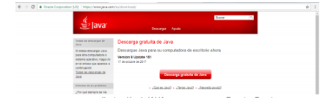

## Instalación Glassfish 4.1

Fuente: <https://jlsmorilloblog.wordpress.com/2018/06/24/instalacion-del-servidor-de-aplicaciones-glassfish-4-1-en-windows/>

Se descarga el fichero comprimido glassfish-4.1.zip de su sitio [web oficial](https://javaee.github.io/glassfish/download). Se descomprime en C:\ el fichero descargado. Se crea de forma automática la carpeta **C:\glassfish4** que contiene toda la estructura y archivos del servidor Glassfish.

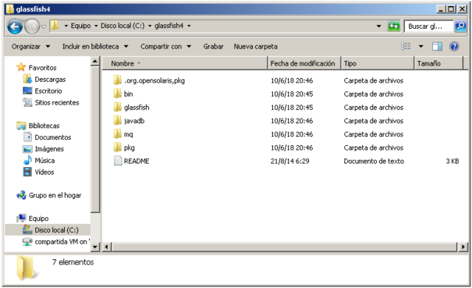

Se accede a la carpeta C:\glassfish4\glassfish\bin y desde la consola de terminal se ejecuta el siguiente comando para iniciar el servicio:

**asadmin start-domain**

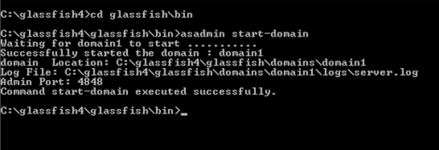

Para crear un servicio de Windows para Glassfish, se puede ejecutar el comando iniciando la consola de terminal como administrador:

**asadmin create-service**

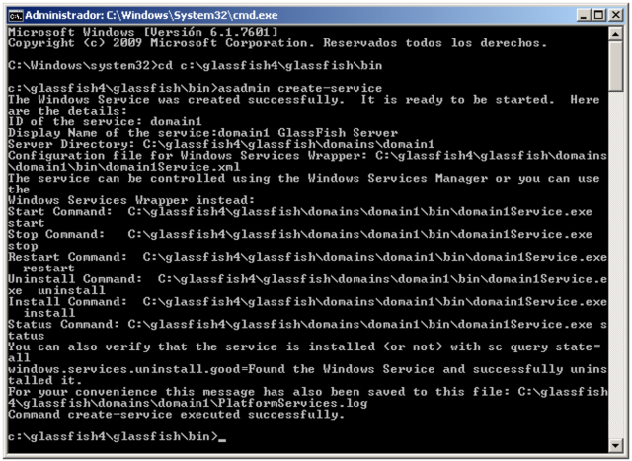

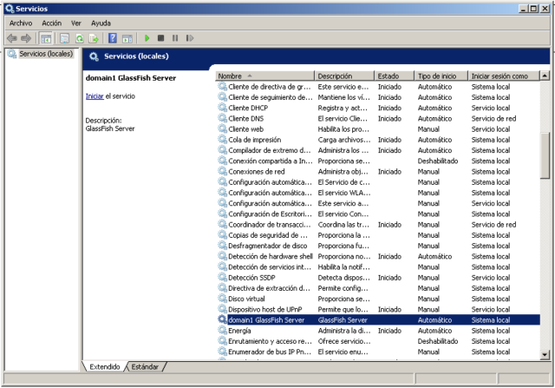

Para evitar errores de ejecución de Java, se detiene el servicio **domain1 Glassfish Server**y se edita edita el fichero **C:\glassfish4\glassfish\config\asenv.bat** para añadir al final la siguiente línea en la que se indica el PATH (ruta de instalación) del JDK de Java, este caso es la siguiente:

**set AS JAVA=C:\Java\**

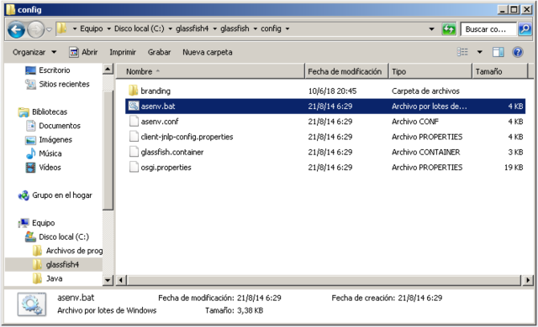

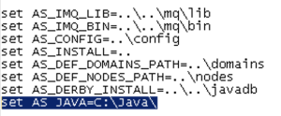

En unos segundos, GlassFish estará listo para aceptar solicitudes. El dominio por defecto “domain1” está configurado para escuchar en el puerto 8080. Ir a [http://localhost](http://localhost/): 8080 para ver la página de inicio por defecto.

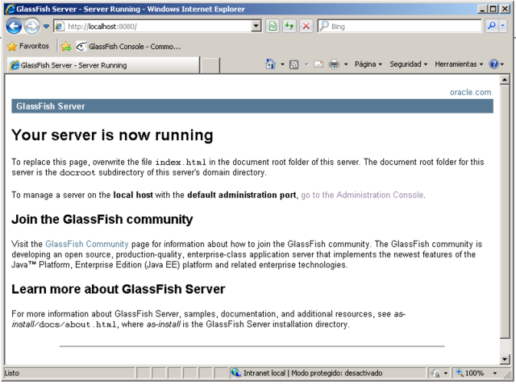

Es posible acceder a la consola de administración de Glassfish a través de la URL http://<IP o nombre servidor>:4848

## Descargar de MySQL

Lo primero que tendremos que hacer por supuesto, es instalar la herramienta principal, el motor de bases de datos y también vamos a provechar para instalar el cliente para la gestión de las bases de datos. Para descargarlo tendremos que dirigirnos a su sitio web oficial, y en su página principal, pulsamos sobre “MySQL Comunnity Server”.

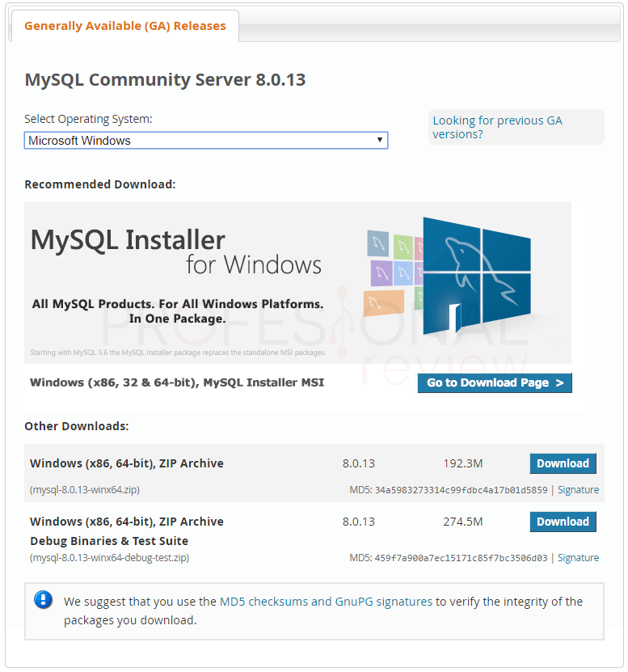

Más información en: https://www.profesionalreview.com/2018/12/13/mysql-windows-10/

# Configuración del aplicativo

Para poder iniciar con la configuración del aplicativo debemos de asegurarnos de haber agregado todas las librerías que se necesitan para que el sistema web funcione al 100%, las cuales podemos ver a continuación:

## Librerías de JasperReports:

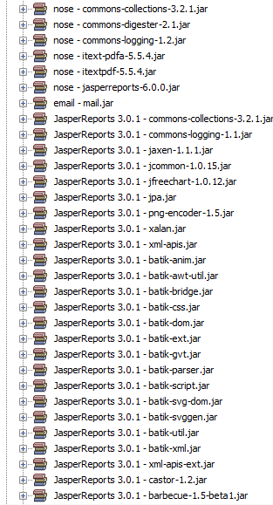

Es una biblioteca de creación de informes que tiene la habilidad de entregar contenido enriquecido al monitor, a la impresora o a ficheros PDF, HTML, XLS, CSV y XML.

Está escrito completamente en Java y puede ser usado en gran variedad de aplicaciones de Java, incluyendo J2EE o aplicaciones web, para generar contenido dinámico. Se ha desarrollado un subproyecto que es un servidor integrado para informes: JasperReports Server.

## Librería Mail

Se trata de una librería desarrollada por SUN encaminada al envío de correos electrónicos directamente desde tu aplicación Java. El uso de esta librería es muy sencillo, pero detallaremos paso a paso como realizar la instalación y uso de ella.

## Librería MySQL Driver



Es una librería la cual nos permite realizar procesos de base de datos mediante java.

Al tener ya listas las librerías, lo siguiente que se debe hacer es verificar la conexión con la base de datos, para ello se debe ir a la ventana de servicios en la parte de “databases” y realizar la conexión directamente con la base de datos que se va a utilizar:

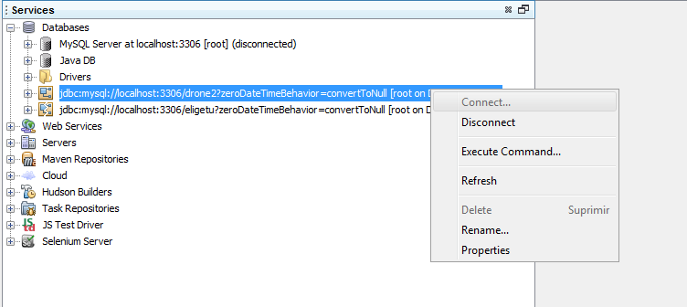

En la misma ventana de servicios, debemos asegurarnos de que el servidor de aplicaciones glassfish se encuentre iniciado, para ello nos dirigimos a la parte de “Servers” y darle a iniciar:

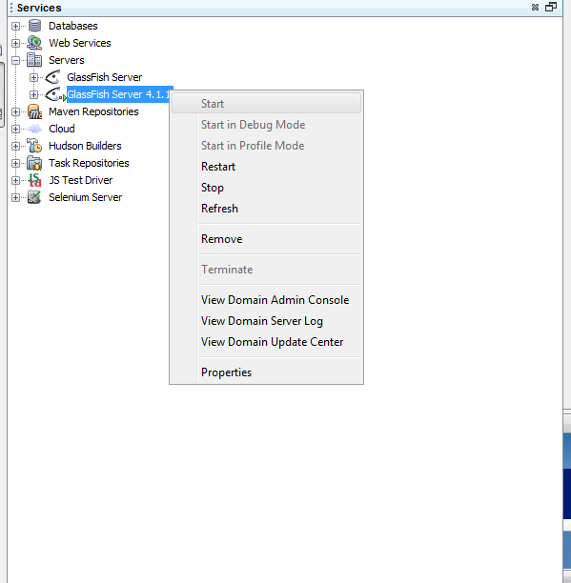

Una vez realizado los pasos anteriores, usted deberá ir a la carpeta útil, ubicada en el paquete de “Source Packages” y seleccionar el archivo ConexiónDB:

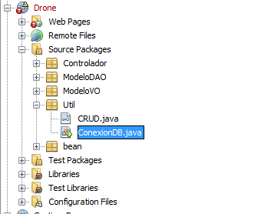

Dentro de este archivo.java usted deberá configurar los siguientes parámetros:

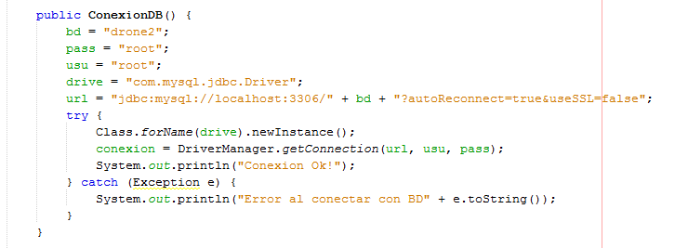

**Bd**: Este es el nombre de la base de datos

**Pass**: Este parámetro se refiere a la contraseña para manipular la base de datos.

**Usu**: Este parámetro se refiere al nombre de usuario para manipular la base de datos

**Drive**: Es el drive que se obtiene en la pestaña de servicios, en la conexión realizada anteriormente.

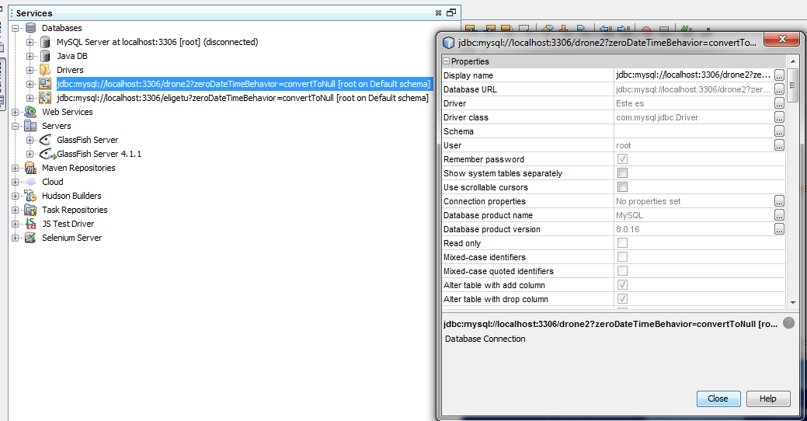

## Modulo Administrador del SI

# Vista Funcional

Como se explicó en la sesión de roles, el administrador cuenta con absolutamente todos los privilegios para poder registrar, consultar, actualizar y eliminar registros de la base de datos, en la imagen anterior se puede apreciar todos los módulos a los cuales el administrador tiene acceso. Para dar un ejemplo de los privilegios con los que cuenta, utilizaremos el modulo de usuarios:

### Agregar Registros

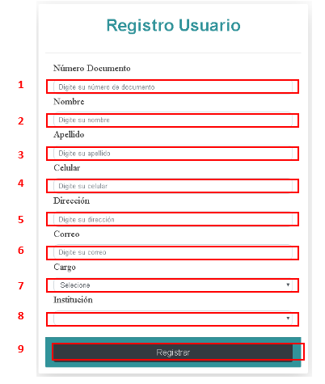

En esta imagen encontramos una sesión, en la cual muestra un formulario que le permitirá al administrador registrar un nuevo usuario, para ello debe llenar cada uno de los campos correspondientes:

1. Espacio para Ingresar el número de documento del usuario
2. Espacio para Ingresar el primer nombre del usuario
3. Espacio para Ingresar el primer apellido del usuario
4. Espacio para Ingresar el número de celular
5. Espacio para Ingresar la dirección
6. Espacio para Ingresar el correo electrónico, este debe escribirse correctamente ya que a este, le llegara una contraseña al usuario por lo tanto, solo el usuario tendrá acceso a ella.
7. Espacio para seleccionar el cargo que tendrá el usuario, el cual serian administrador y almacenista (su función fue explicada con anterioridad en la sesión de roles“).
8. Espacio para seleccionar la institución, este campo se refiere a la institución a la cual pertenece el usuario-empleado, para esto debe haber registrado una institución previamente.
9. Botón registrar, al darle clic en este botón se validaran los campos descritos con anterioridad y se realizara el registro en la base de datos.

### Consultar Registro:

**1.**

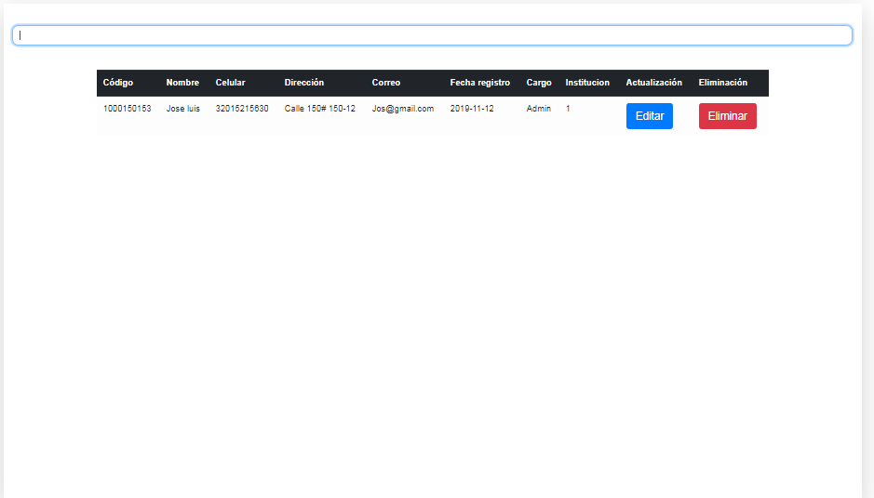

**4.**

**3.**

**2.**

Imagen 5: Consultar Usuario

En esta imagen encontramos una sesión, en la cual el administrador podrá ver un listado de los usuarios registrados en el sistema, y las opciones correspondientes.

1. Espacio para filtrar a un usuario, en este campo el administrador podrá filtrar un registro mediante cualquier dato, ya sea correo, nombre, apellido, dirección, etc. su función es realizar una consulta específica.
2. Listado de usuarios, es una tabla la cual permite observar los datos registrados de cada usuario, que serían los siguientes:
   * Código
   * Nombre
   * Celular
   * Dirección
   * Correo
   * Fecha registro
   * Cargo
   * Institución
3. Botón de actualizar, este le permitirá al administrador modificar los datos de un usuario, la explicación más detallada se encuentra adelante.
4. Botón de eliminar, este botón le permitirá al administrado eliminar los usuarios, quitándole el privilegio de ingresar al sistema.

### Actualizar usuario:

En esta sesión, encontramos un formulario que le permitirá al administrador actualizar la información de un usuario, para ello debe darle clic al botón actualizar en la sesión de “Consultar usuario” en el registro que desea modificar.



Imagen 6: Editar usuario

Después del paso anterior se mostrará un formulario con los datos cargados del usuario seleccionado:

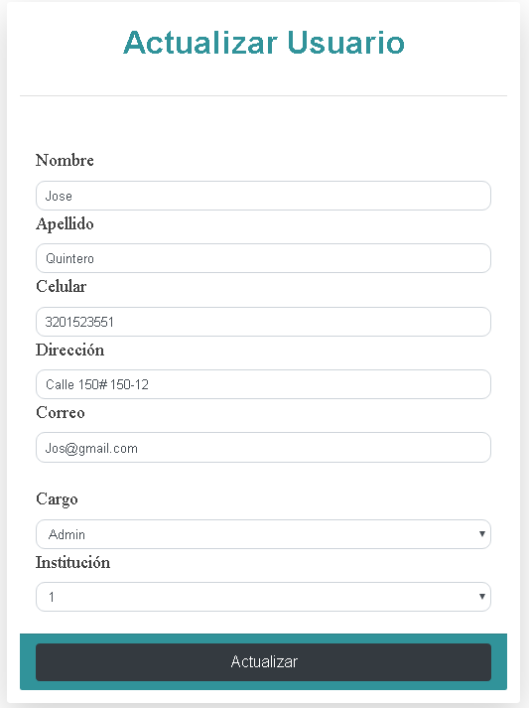

**2.**

**1.**

Imagen 7: Actualizar usuario

1. Para realizar la modificación el usuario deberá cambiar los campos:

* número de documento del usuario
* primer nombre del usuario
* primer apellido del usuario
* número de celular
* la dirección
* correo electrónico.
* cargo
* institución.

Anteriormente explicados en la sesión de registrar usuario.

2. Al momento de haber modificado los datos del usuario, el administrador deberá dar clic en el botón “Actualizar” que se encuentra en la parte inferior del formulario, el cual validará que los datos digitados previamente sean correctos y registrará los cambios en la base de datos.

## Casos de uso

### Diagrama de casos de uso general

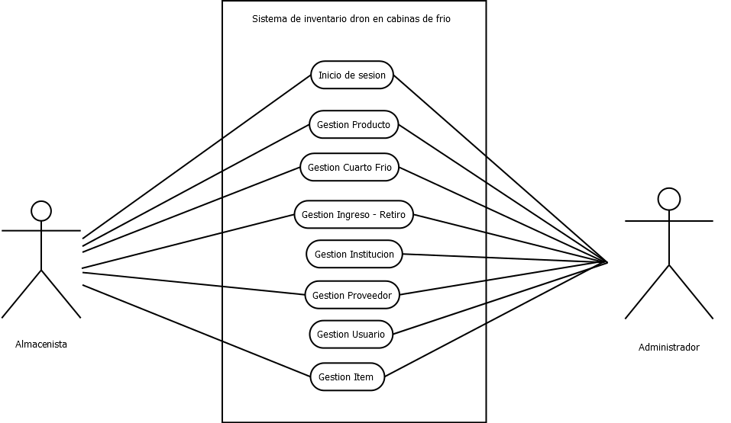

Figura 2 Casos de uso general

### Diagrama de casos de uso específico administrador

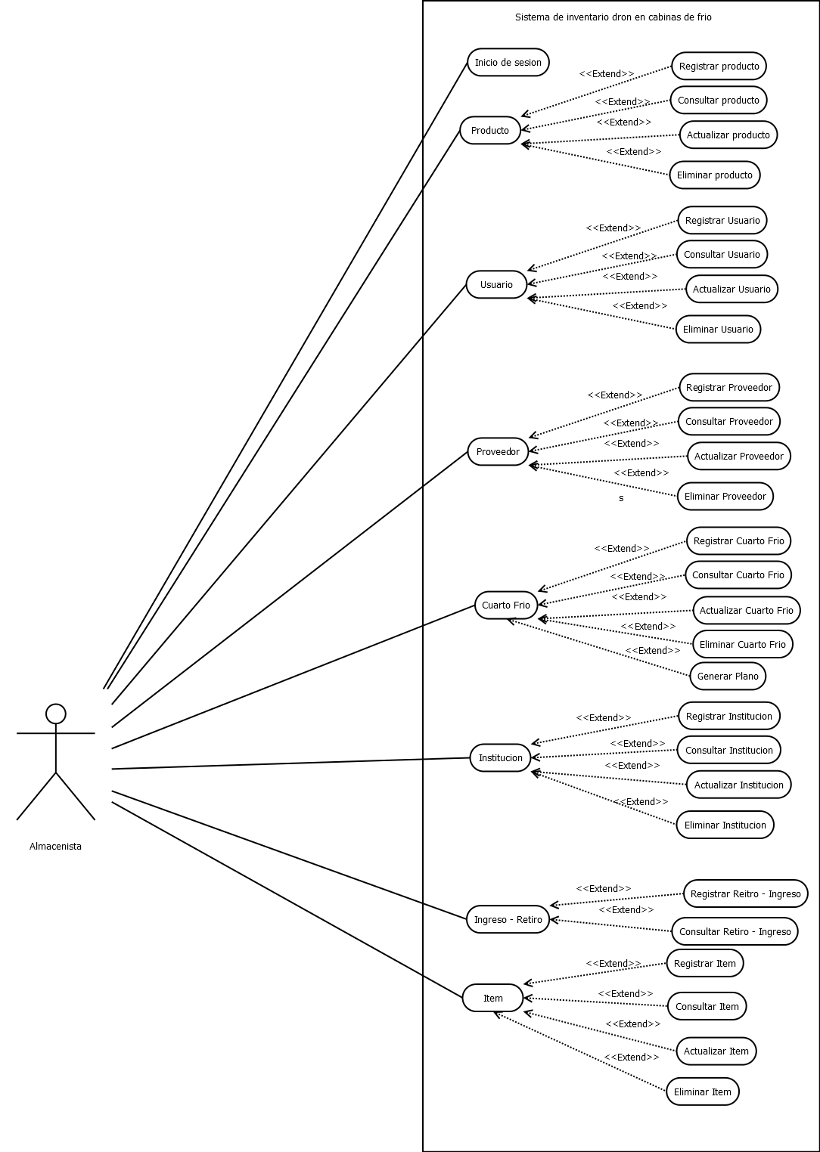

Figura 3 Casos de uso específico 1

### Diagrama de casos de uso específico Almacenista

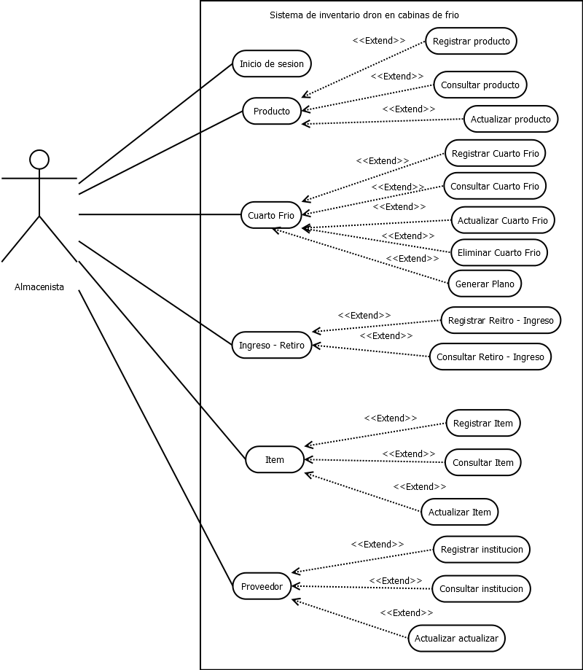

Figura 4 Casos de uso específico 2

## Documentación Casos de uso

Tabla 8 Documentación Casos de uso

|  |  |  |  |  |  |  |  |  |
| --- | --- | --- | --- | --- | --- | --- | --- | --- |
| **CU_Codigo** | | CU_001 | | | **Nombre** | Iniciar Sesión | | |
| **Autor** | | Brian Estaban Espitia Daniel | | | **Fecha** | 07/04/2019 | **Versión** | 1.0 |
| **Actores:** | | Empleado, Administrador | | | | | | |
| **Descripción:** | | Permitir al usuario con permisos acceder al sistema de información | | | | | | |
| **Precondición:** | | El usuario debe estar registrado previamente con tipo de usuario, nombre de usuario y contraseña. | | | | | | |
| **PostCondicion:** | | El usuario debe estar registrado previamente con tipo de usuario, nombre de usuario y contraseña. | | | | | | |
| **Flujo Normal** | | | | | | | | |
| **N#** | **Actor Usuario** | | | **N#** | **Actor Sistema** | | | |
| 1 | El usuario selecciona su cargo, digita el nombre de usuario y la contraseña, da clic al icono del candado | | | 2 | El sistema verifica el cargo, el nombre de usuario y contraseña, le da acceso y lleva al CU002 | | | |
|  |  | | |  |  | | | |
|  |  | | |  |  | | | |
| **Flujo Alternativo** | | | | | | | | |
| **Actor** | | | | **Actor Sistema** | | | | |
|  |  | | | 1.1 | El usuario deja campos vacíos, el sistema le muestra un aviso al usuario que diga: “Verifique los campos” | | | |
|  |  | | | 1.2 | El usuario al darle clic en el icono del candado, el sistema allá un problema de conexión con la base de datos mostrándole al usuario un aviso que diga: “Error del servidor”. | | | |
|  |  | | | 1.3 | Usuario sin permisos de ingreso, se verifica la información y es rechazada mostrando un aviso al usuario que diga: “Intente de nuevo, acceso denegado” | | | |
| **Excepciones** | | |  | | | | | |

|  |  |  |  |  |  |  |  |  |
| --- | --- | --- | --- | --- | --- | --- | --- | --- |
| **CU_Codigo** | | CU_002 | | | **Nombre** | Pantalla principal | | |
| **Autor** | | Brian Estaban Espitia Daniel | | | **Fecha** | 07/04/2019 | **Versión** | 1.0 |
| **Actores:** | | Empleado, Administrador | | | | | | |
| **Descripción:** | | Muestra la Pantalla Principal de la Aplicación | | | | | | |
| **Precondición:** | | NA | | | | | | |
| **PostCondicion:** | | NA | | | | | | |
| **Flujo Normal** | | | | | | | | |
| **N#** | **Actor Usuario** | | | **N#** | **Actor Sistema** | | | |
|  |  | | | 1 | Muestra la Pantalla Principal con las Opciones:   * Clientes * Proveedores * Productos * Usuarios * Factura Venta * Factura Compra * Instituciones * Cuarto frio | | | |
|  |  | | |  |  | | | |
|  |  | | |  |  | | | |
| **Flujo Alternativo** | | | | | | | | |
| **Actor** | | | | **Actor Sistema** | | | | |
|  |  | | |  |  | | | |
|  |  | | |  |  | | | |
| **Excepciones** | | |  | | | | | |

|  |  |  |  |  |  |  |  |  |
| --- | --- | --- | --- | --- | --- | --- | --- | --- |
| **CU_Codigo** | | CU_003 | | | **Nombre** | Usuario | | |
| **Autor** | | Brian Estaban Espitia Daniel | | | **Fecha** | 07/04/2019 | **Versión** | 1.0 |
| **Actores:** | | Empleado, Administrador | | | | | | |
| **Descripción:** | | Muestra la Pantalla de productos de la aplicación | | | | | | |
| **Precondición:** | | Haber dado click en la opción configuración en la pantalla principal | | | | | | |
| **PostCondicion:** | | N/A | | | | | | |
| **Flujo Normal** | | | | | | | | |
| **N#** | **Actor Usuario** | | | **N#** | **Actor Sistema** | | | |
|  |  | | | 1 | Muestra la Pantalla Principal con las Opciones:   * Nuevo Usuario * Consultar Usuario * Actualizar Usuario * Eliminar Usuario | | | |
| 2 | El usuario da clic en la opción Nuevo Usuario | | | 3 | Va al CU004 | | | |
| 4 | El usuario da clic en la opción Consultar Usuario | | | 5 | Va al CU005 | | | |
| 6 | El usuario da clic en la opción Actualizar Usuario | | | 7 | Va al CU006 | | | |
|  | El usuario da clic en la opción  Eliminar Usuario | | |  | Va al CU007 | | | |
| **Flujo Alternativo** | | | | | | | | |
| **Actor** | | | | **Actor Sistema** | | | | |
|  |  | | |  |  | | | |
| **Excepciones** | | |  | | | | | |

|  |  |  |  |  |  |  |  |  |
| --- | --- | --- | --- | --- | --- | --- | --- | --- |
| **CU_Codigo** | | CU_004 | | | **Nombre** | Registrar Usuario | | |
| **Autor** | | Brian Estaban Espitia Daniel | | | **Fecha** | 07/04/2019 | **Versión** | 1.0 |
| **Actores:** | | Administrador | | | | | | |
| **Descripción:** | | Registrar un nuevo usuario para poder ser consultado previamente. | | | | | | |
| **Precondición:** | | Haber dado click en la opción Registrar en la pantalla usuario | | | | | | |
| **PostCondicion:** | | Se crea un nuevo registro en la tabla usuario de la base de datos | | | | | | |
| **Flujo Normal** | | | | | | | | |
| **N#** | **Actor Usuario** | | | **N#** | **Actor Sistema** | | | |
|  |  | | | 1 | El sistema le muestra un formulario con los datos correspondientes del usuario. | | | |
| 2 | El usuario registra los datos del nuevo usuario | | |  |  | | | |
| 3 | da clic al icono guardar | | | 4 | El sistema verifica los datos y almacena el registrado en la base de datos. | | | |
|  |  | | | 5 | Muestra una notificación de “Guardado exitoso” | | | |
| 5 | Da click en aceptar | | | 6 | Regresa a la 1 | | | |
| **Flujo Alternativo** | | | | | | | | |
| **Actor** | | | | **Actor Sistema** | | | | |
|  |  | | | 3.1 | El usuario al darle click al botón registrar, el sistema allá un problema de conexión con la base de datos mostrándole al usuario un aviso que diga: “Error del servidor”. | | | |
|  |  | | | 4.1 | El usuario deja un campo obligatorio vacío, se le da un breve aviso al usuario de llenar verificar los campos | | | |
|  |  | | | 4.2 | El usuario ya se encuentra registrado, devuelve un mensaje de “Usuario ya registrado” | | | |
|  |  | | | 4.3 | Regresa a la 2 | | | |
| **Excepciones** | | |  | | | | | |

|  |  |  |  |  |  |  |  |  |
| --- | --- | --- | --- | --- | --- | --- | --- | --- |
| **CU_Codigo** | | CU_005 | | | **Nombre** | Consultar Usuario | | |
| **Autor** | | Brian Estaban Espitia Daniel | | | **Fecha** | 07/04/2019 | **Versión** | 1.0 |
| **Actores:** | | Administrador | | | | | | |
| **Descripción:** | | El usuario tendrá la opción consultar datos relevantes de un usuario en específico. | | | | | | |
| **Precondición:** | | Usuario a consultar debe existir en la base de datos. | | | | | | |
| **PostCondicion:** | | N/A | | | | | | |
| **Flujo Normal** | | | | | | | | |
| **N#** | **Actor Usuario** | | | **N#** | **Actor Sistema** | | | |
|  |  | | | 1 | El sistema le muestra una grilla con los datos correspondientes del usuario. | | | |
| 2 | El usuario ingresa un dato en el buscador de usuario | | |  |  | | | |
| 3 | da clic en el botón consultar | | | 4 | Muestra los datos consultados del usuario en la grilla de datos | | | |
| **Flujo Alternativo** | | | | | | | | |
| **Actor** | | | | **Actor Sistema** | | | | |
|  |  | | | 2.1 | El usuario no digita ningún dato en el buscador, el sistema le muestra un mensaje que diga “Debe ingresar un dato a consultar”. | | | |
|  |  | | | 3.1 | El usuario no existe en la base de datos, el sistema muestra la grilla vacía | | | |
|  |  | | | 3.2 | El servidor es inaccesible y muestra el aviso de “Error de servidor” | | | |
| **Excepciones** | | |  | | | | | |

|  |  |  |  |  |  |  |  |  |
| --- | --- | --- | --- | --- | --- | --- | --- | --- |
| **CU_Codigo** | | CU_006 | | | **Nombre** | Actualizar Usuario | | |
| **Autor** | | Brian Estaban Espitia Daniel | | | **Fecha** | 07/04/2019 | **Versión** | 1.0 |
| **Actores:** | | Administrador | | | | | | |
| **Descripción:** | | El usuario tendrá la opción de actualizar datos puntuales de un usuario. | | | | | | |
| **Precondición:** | | Debe existir el registro del usuario que se va a actualizar. | | | | | | |
| **PostCondicion:** | | Se modifican determinados datos en el registro del usuario. | | | | | | |
| **Flujo Normal** | | | | | | | | |
| **N#** | **Actor Usuario** | | | **N#** | **Actor Sistema** | | | |
|  |  | | | 1 | El sistema le muestra una grilla con los datos correspondientes del usuario. | | | |
| 2 | Consulta el usuario mediante el CU003 | | | 3 | Muestra los datos consultados en la grilla de datos | | | |
| 4 | El usuario selecciona el registro que desea modificar | | | 5 | Se muestran los datos en un conjunto de controles | | | |
| 6 | El usuario Modifica los datos | | |  |  | | | |
| 7 | Da clic en Actualizar | | | 7 | Modifica los datos en la base de datos | | | |
|  |  | | | 8 | Muestra mensaje de “Actualización Exitosa” | | | |
| 9 | Da clic en aceptar | | | 9 | Regresa a la 1 | | | |
| **Flujo Alternativo** | | | | | | | | |
| **Actor** | | | | **Actor Sistema** | | | | |
|  |  | | | 2.1 | El usuario no existe en la base de datos, el sistema muestra la grilla vacía | | | |
|  |  | | | 6.1 | El usuario deja campos vacíos, se le muestra una notificación de “Verificar Campos”. | | | |
|  |  | | | 7.1 | El servidor es inaccesible y muestra el aviso de “Error de servidor” | | | |
|  |  | | | 7.2 | Regresa a la 7 | | | |
| **Excepciones** | | |  | | | | | |

|  |  |  |  |  |  |  |  |  |
| --- | --- | --- | --- | --- | --- | --- | --- | --- |
| **CU_Codigo** | | CU_007 | | | **Nombre** | Eliminar Usuario | | |
| **Autor** | | Brian Estaban Espitia Daniel | | | **Fecha** | 07/04/2019 | **Versión** | 1.0 |
| **Actores:** | | Administrador | | | | | | |
| **Descripción:** | | El usuario tendrá la opción de eliminar la información de un producto en caso de que ya no se desee vender en la empresa | | | | | | |
| **Precondición:** | | El producto debe estar registrado en el sistema. | | | | | | |
| **PostCondicion:** | | Se modifica un dato en el registro del producto. | | | | | | |
| **Flujo Normal** | | | | | | | | |
| **N#** | **Actor Usuario** | | | **N#** | **Actor Sistema** | | | |
|  |  | | | 1 | El sistema le muestra una grilla con los datos correspondientes del producto. | | | |
| 2 | Consulta el producto mediante el CU003 | | | 3 | Muestra los datos consultados en la grilla de datos | | | |
| 4 | El usuario selecciona el producto dentro de la tabla dándole clic | | |  |  | | | |
| 5 | Le da click al botón eliminar | | | 6 | El sistema elimina al producto y muestra al usuario "Eliminación exitosa" | | | |
| **Flujo Alternativo** | | | | | | | | |
| **Actor** | | | | **Actor Sistema** | | | | |
|  |  | | | 5.1 | El servidor es inaccesible y muestra el aviso de “Error de servidor” | | | |
|  |  | | | 5.2 | El usuario no selecciona el producto, muestra una notificación que diga: “Debe Seleccionar un Producto” | | | |
|  |  | | | 5.3 | Regresa a la 1 | | | |
| **Excepciones** | | | Cambia de estado activo a inactivo, eso significa que no será visible para el usuario y no tendrá acceso al sistema, por lo tanto, el usuario da clic al botón eliminar, el sistema en vez de eliminarlo cambiará su estado. | | | | | |

|  |  |  |  |  |  |  |  |  |
| --- | --- | --- | --- | --- | --- | --- | --- | --- |
| **CU_Codigo** | | CU_008 | | | **Nombre** | Producto | | |
| **Autor** | | Brian Estaban Espitia Daniel | | | **Fecha** | 07/04/2019 | **Versión** | 1.0 |
| **Actores:** | | Empleado, Administrador | | | | | | |
| **Descripción:** | | Muestra la Pantalla de productos de la aplicación | | | | | | |
| **Precondición:** | | Haber dado click en la opción configuración en la pantalla principal | | | | | | |
| **PostCondicion:** | | N/A | | | | | | |
| **Flujo Normal** | | | | | | | | |
| **N#** | **Actor Usuario** | | | **N#** | **Actor Sistema** | | | |
|  |  | | | 1 | Muestra la Pantalla Principal con las Opciones:   * Nuevo Producto * Consultar Producto * Actualizar Producto * Eliminar Producto * Alertas Stock * Alertas Fecha Vencimiento * Ubicación Producto | | | |
| 2 | El usuario da clic en la opción Nuevo Producto | | | 3 | Va al CU009 | | | |
| 4 | El usuario da clic en la opción Consultar Producto | | | 5 | Va al CU0010 | | | |
| 6 | El usuario da clic en la opción Actualizar Producto | | | 7 | Va al CU011 | | | |
| 8 | El usuario da clic en la opción  Eliminar Producto | | | 9 | Va al CU012 | | | |
| 10 | El usuario da clic en la opción  Ubicación | | | 11 | Va al CU013 | | | |
| 12 | El usuario da clic en la opción  Alertas Stock | | | 13 | Va al CU014 | | | |
| 14 | El usuario da clic en la opción  Alertas Fecha de Vencimiento | | | 15 | Va al CU015 | | | |
| **Flujo Alternativo** | | | | | | | | |
| **Actor** | | | | **Actor Sistema** | | | | |
|  |  | | |  |  | | | |
| **Excepciones** | | |  | | | | | |

|  |  |  |  |  |  |  |  |  |
| --- | --- | --- | --- | --- | --- | --- | --- | --- |
| **CU_Codigo** | | CU_009 | | | **Nombre** | Registrar Producto | | |
| **Autor** | | Brian Estaban Espitia Daniel | | | **Fecha** | 07/04/2019 | **Versión** | 1.0 |
| **Actores:** | | Empleado, Administrador | | | | | | |
| **Descripción:** | | Registrar un nuevo producto para poder ser consultado previamente. | | | | | | |
| **Precondición:** | | Haber dado click en la opción Registrar en la pantalla Producto | | | | | | |
| **PostCondicion:** | | Se crea un nuevo registro en la tabla productos de la base de datos | | | | | | |
| **Flujo Normal** | | | | | | | | |
| **N#** | **Actor Usuario** | | | **N#** | **Actor Sistema** | | | |
|  |  | | | 1 | El sistema le muestra un formulario con los datos correspondientes del producto. | | | |
| 2 | El usuario registra los datos del producto | | |  |  | | | |
| 3 | da clic al icono guardar | | | 4 | El sistema verifica los datos y almacena el registrado en la base de datos. | | | |
|  |  | | | 5 | Muestra una notificación de “Guardado exitoso” | | | |
| 5 | Da click en aceptar | | | 6 | Regresa a la 1 | | | |
| **Flujo Alternativo** | | | | | | | | |
| **Actor** | | | | **Actor Sistema** | | | | |
|  |  | | | 3.1 | El usuario al darle click al botón registrar, el sistema allá un problema de conexión con la base de datos mostrándole al usuario un aviso que diga: “Error del servidor”. | | | |
|  |  | | | 4.1 | El usuario deja un campo obligatorio vacío, se le da un breve aviso al usuario de llenar verificar los campos | | | |
|  |  | | | 4.2 | El Producto ya se encuentra registrado, devuelve un mensaje de “Producto ya registrado” | | | |
|  |  | | | 4.3 | Regresa a la 2 | | | |
| **Excepciones** | | |  | | | | | |

|  |  |  |  |  |  |  |  |  |
| --- | --- | --- | --- | --- | --- | --- | --- | --- |
| **CU_Codigo** | | CU_0010 | | | **Nombre** | Consultar Producto | | |
| **Autor** | | Brian Estaban Espitia Daniel | | | **Fecha** | 07/04/2019 | **Versión** | 1.0 |
| **Actores:** | | Empleado, Administrador | | | | | | |
| **Descripción:** | | El usuario tendrá la opción consultar datos relevantes de un producto en específico. | | | | | | |
| **Precondición:** | | Producto a consultar debe existir en la base de datos. | | | | | | |
| **PostCondicion:** | | N/A | | | | | | |
| **Flujo Normal** | | | | | | | | |
| **N#** | **Actor Usuario** | | | **N#** | **Actor Sistema** | | | |
|  |  | | | 1 | El sistema le muestra una grilla con los datos correspondientes del producto. | | | |
| 2 | El usuario ingresa un dato en el buscador de producto | | |  |  | | | |
| 3 | da clic en el botón consultar | | | 4 | Muestra los datos consultados del producto en la grilla de datos | | | |
| **Flujo Alternativo** | | | | | | | | |
| **Actor** | | | | **Actor Sistema** | | | | |
|  |  | | | 2.1 | El usuario no digita ningún dato en el buscador, el sistema le muestra un mensaje que diga “Debe ingresar un dato a consultar”. | | | |
|  |  | | | 3.1 | El producto no existe en la base de datos, el sistema muestra la grilla vacía | | | |
|  |  | | | 3.2 | El servidor es inaccesible y muestra el aviso de “Error de servidor” | | | |
| **Excepciones** | | |  | | | | | |

|  |  |  |  |  |  |  |  |  |
| --- | --- | --- | --- | --- | --- | --- | --- | --- |
| **CU_Codigo** | | CU_011 | | | **Nombre** | Actualizar Producto | | |
| **Autor** | | Brian Estaban Espitia Daniel | | | **Fecha** | 07/04/2019 | **Versión** | 1.0 |
| **Actores:** | | Administrador | | | | | | |
| **Descripción:** | | El usuario tendrá la opción de actualizar datos puntuales de un producto. | | | | | | |
| **Precondición:** | | Debe existir el registro del producto que se va a actualizar. | | | | | | |
| **PostCondicion:** | | Se modifican determinados datos en el registro del producto. | | | | | | |
| **Flujo Normal** | | | | | | | | |
| **N#** | **Actor Usuario** | | | **N#** | **Actor Sistema** | | | |
|  |  | | | 1 | El sistema le muestra una grilla con los datos correspondientes del producto. | | | |
| 2 | Consulta el producto mediante el CU003 | | | 3 | Muestra los datos consultados en la grilla de datos | | | |
| 4 | El usuario selecciona el registro que desea modificar | | | 5 | Se muestran los datos en un conjunto de controles | | | |
| 6 | El usuario Modifica los datos | | |  |  | | | |
| 7 | Da clic en Actualizar | | | 7 | Modifica los datos en la base de datos | | | |
|  |  | | | 8 | Muestra mensaje de “Actualización Exitosa” | | | |
| 9 | Da clic en aceptar | | | 9 | Regresa a la 1 | | | |
| **Flujo Alternativo** | | | | | | | | |
| **Actor** | | | | **Actor Sistema** | | | | |
|  |  | | | 2.1 | El producto no existe en la base de datos, el sistema muestra la grilla vacía | | | |
|  |  | | | 6.1 | El usuario deja campos vacíos, se le muestra una notificación de “Verificar Campos”. | | | |
|  |  | | | 7.2 | El servidor es inaccesible y muestra el aviso de “Error de servidor” | | | |
| **Excepciones** | | |  | | | | | |

|  |  |  |  |  |  |  |  |  |
| --- | --- | --- | --- | --- | --- | --- | --- | --- |
| **CU_Codigo** | | CU_0012 | | | **Nombre** | Eliminar Producto | | |
| **Autor** | | Brian Estaban Espitia Daniel | | | **Fecha** | 07/04/2019 | **Versión** | 1.0 |
| **Actores:** | | Empleado, Administrador | | | | | | |
| **Descripción:** | | El usuario tendrá la opción de eliminar la información de un producto en caso de que ya no se desee vender en la empresa | | | | | | |
| **Precondición:** | | El producto debe estar registrado en el sistema. | | | | | | |
| **PostCondicion:** | | Se modifica un dato en el registro del producto. | | | | | | |
| **Flujo Normal** | | | | | | | | |
| **N#** | **Actor Usuario** | | | **N#** | **Actor Sistema** | | | |
|  |  | | | 1 | El sistema le muestra una grilla con los datos correspondientes del producto. | | | |
| 2 | Consulta el producto mediante el CU003 | | | 3 | Muestra los datos consultados en la grilla de datos | | | |
| 4 | El usuario selecciona el producto dentro de la tabla dándole clic | | |  |  | | | |
| 5 | Le da click al botón eliminar | | | 6 | El sistema elimina al producto y muestra al usuario "Eliminación exitosa" | | | |
| **Flujo Alternativo** | | | | | | | | |
| **Actor** | | | | **Actor Sistema** | | | | |
|  |  | | | 5.1 | El servidor es inaccesible y muestra el aviso de “Error de servidor” | | | |
|  |  | | | 5.2 | El usuario no selecciona el producto, muestra una notificación que diga: “Debe Seleccionar un Producto” | | | |
| **Excepciones** | | | Cambia de estado activo a inactivo, eso significa que no será visible para el usuario y no tendrá acceso al sistema, por lo tanto, el usuario da clic al botón eliminar, el sistema en vez de eliminarlo cambiará su estado. | | | | | |

|  |  |  |  |  |  |  |  |  |
| --- | --- | --- | --- | --- | --- | --- | --- | --- |
| **CU_Codigo** | | CU_013 | | | **Nombre** | Ubicación | | |
| **Autor** | | Brian Estaban Espitia Daniel | | | **Fecha** | 07/04/2019 | **Versión** | 1.0 |
| **Actores:** | | Empleado, Administrador | | | | | | |
| **Descripción:** | | El usuario tendrá la opción de verificar la posición de los productos en el almacén | | | | | | |
| **Precondición:** | | Haber dado click en la opción Ubicación en la pantalla Producto | | | | | | |
| **PostCondicion:** | | N/A | | | | | | |
| **Flujo Normal** | | | | | | | | |
| **N#** | **Actor Usuario** | | | **N#** | **Actor Sistema** | | | |
|  |  | | | 1 | El sistema muestra con puntos la ubicación correcta de cada producto en el plano de la cabina, después de que el dron haya realizado su recorrido, en caso de que el producto este mal ubicado | | | |
| **Flujo Alternativo** | | | | | | | | |
| **Actor** | | | | **Actor Sistema** | | | | |
|  |  | | |  |  | | | |
|  |  | | |  |  | | | |
|  |  | | |  |  | | | |
| **Excepciones** | | |  | | | | | |

|  |  |  |  |  |  |  |  |  |
| --- | --- | --- | --- | --- | --- | --- | --- | --- |
| **CU_Codigo** | | CU_0014 | | | **Nombre** | Alerta Stock | | |
| **Autor** | | Brian Estaban Espitia Daniel | | | **Fecha** | 07/04/2019 | **Versión** | 1.0 |
| **Actores:** | | Empleado, Administrador | | | | | | |
| **Descripción:** | | El sistema envía alertas al usuario de los productos que este a punto de agotarse | | | | | | |
| **Precondición:** | | Haber dado click en la opción Alertas Stock en la pantalla Producto | | | | | | |
| **PostCondicion:** | | N/A | | | | | | |
| **Flujo Normal** | | | | | | | | |
| **N#** | **Actor Usuario** | | | **N#** | **Actor Sistema** | | | |
|  |  | | |  | El sistema muestra una alerta al usuario de los productos que estén a punto de agotarse | | | |
|  |  | | |  |  | | | |
|  |  | | |  |  | | | |
|  |  | | |  |  | | | |
| **Flujo Alternativo** | | | | | | | | |
| **Actor** | | | | **Actor Sistema** | | | | |
|  |  | | |  |  | | | |
|  |  | | |  |  | | | |
| **Excepciones** | | |  | | | | | |

|  |  |  |  |  |  |  |  |  |
| --- | --- | --- | --- | --- | --- | --- | --- | --- |
| **CU_Codigo** | | CU_0015 | | | **Nombre** | Alerta Fechas Vencimiento | | |
| **Autor** | | Brian Estaban Espitia Daniel | | | **Fecha** | 07/04/2019 | **Versión** | 1.0 |
| **Actores:** | | Empleado, Administrador | | | | | | |
| **Descripción:** | | El sistema envía alertas al usuario de los productos que esté a punto de vencer | | | | | | |
| **Precondición:** | | Haber dado click en la opción Alertas Fechas de Vencimiento en la pantalla Producto | | | | | | |
| **PostCondicion:** | | N/A | | | | | | |
| **Flujo Normal** | | | | | | | | |
| **N#** | **Actor Usuario** | | | **N#** | **Actor Sistema** | | | |
|  |  | | |  | El sistema muestra una alerta al usuario de los productos que estén a punto de vencer | | | |
|  |  | | |  |  | | | |
|  |  | | |  |  | | | |
|  |  | | |  |  | | | |
| **Flujo Alternativo** | | | | | | | | |
| **Actor** | | | | **Actor Sistema** | | | | |
|  |  | | |  |  | | | |
|  |  | | |  |  | | | |
| **Excepciones** | | |  | | | | | |

|  |  |  |  |  |  |  |  |  |
| --- | --- | --- | --- | --- | --- | --- | --- | --- |
| **CU_Codigo** | | CU_0016 | | | **Nombre** | Items | | |
| **Autor** | | Brian Estaban Espitia Daniel | | | **Fecha** | 07/04/2019 | **Versión** | 1.0 |
| **Actores:** | | Empleado, Administrador | | | | | | |
| **Descripción:** | | Muestra la Pantalla de productos de la aplicación | | | | | | |
| **Precondición:** | | Haber dado click en la opción Items en la pantalla principal | | | | | | |
| **PostCondicion:** | | N/A | | | | | | |
| **Flujo Normal** | | | | | | | | |
| **N#** | **Actor Usuario** | | | **N#** | **Actor Sistema** | | | |
|  |  | | | 1 | Muestra la Pantalla Principal con las Opciones:   * Nuevo Ítem * Consultar Ítem * Actualizar Ítem * Eliminar Ítem | | | |
| 2 | El usuario da clic en la opción Nuevo Ítem | | | 3 | Va al CU0017 | | | |
| 4 | El usuario da clic en la opción Consultar Ítem | | | 5 | Va al CU0018 | | | |
| 6 | El usuario da clic en la opción Actualizar Ítem | | | 7 | Va al CU0019 | | | |
|  | El usuario da clic en la opción  Eliminar Ítem | | |  | Va al CU0020 | | | |
| **Flujo Alternativo** | | | | | | | | |
| **Actor** | | | | **Actor Sistema** | | | | |
|  |  | | |  |  | | | |
| **Excepciones** | | |  | | | | | |

|  |  |  |  |  |  |  |  |  |
| --- | --- | --- | --- | --- | --- | --- | --- | --- |
| **CU_Codigo** | | CU_0017 | | | **Nombre** | Registrar Ítem | | |
| **Autor** | | Brian Estaban Espitia Daniel | | | **Fecha** | 07/04/2019 | **Versión** | 1.0 |
| **Actores:** | | Empleado, Administrador | | | | | | |
| **Descripción:** | | Registrar un nuevo Ítem para poder ser consultado previamente. | | | | | | |
| **Precondición:** | | Haber dado click en la opción Registrar en la pantalla Ítem | | | | | | |
| **PostCondicion:** | | Se crea un nuevo registro en la tabla Ítem de la base de datos | | | | | | |
| **Flujo Normal** | | | | | | | | |
| **N#** | **Actor Usuario** | | | **N#** | **Actor Sistema** | | | |
|  |  | | | 1 | El sistema le muestra un formulario con los datos correspondientes del Ítem. | | | |
| 2 | El usuario registra los datos del Ítem. | | |  |  | | | |
| 3 | da clic al icono guardar | | | 4 | El sistema verifica los datos y almacena el registrado en la base de datos. | | | |
|  |  | | | 5 | Muestra una notificación de “Guardado exitoso” | | | |
| 5 | Da click en aceptar | | | 6 | Regresa a la 1 | | | |
| **Flujo Alternativo** | | | | | | | | |
| **Actor** | | | | **Actor Sistema** | | | | |
|  |  | | | 3.1 | El usuario al darle click al botón registrar, el sistema allá un problema de conexión con la base de datos mostrándole al usuario un aviso que diga: “Error del servidor”. | | | |
|  |  | | | 4.1 | El usuario deja un campo obligatorio vacío, se le da un breve aviso al usuario de llenar verificar los campos | | | |
|  |  | | | 4.2 | El Ítem ya se encuentra registrado, devuelve un mensaje de “cliente ya registrado” | | | |
|  |  | | | 4.3 | Regresa a la 2 | | | |
| **Excepciones** | | |  | | | | | |

|  |  |  |  |  |  |  |  |  |
| --- | --- | --- | --- | --- | --- | --- | --- | --- |
| **CU_Codigo** | | CU_0018 | | | **Nombre** | Consultar Ítem | | |
| **Autor** | | Brian Estaban Espitia Daniel | | | **Fecha** | 07/04/2019 | **Versión** | 1.0 |
| **Actores:** | | Empleado, Administrador | | | | | | |
| **Descripción:** | | El usuario tendrá la opción consultar datos relevantes de un Ítem en específico. | | | | | | |
| **Precondición:** | | El Ítem a consultar debe existir en la base de datos. | | | | | | |
| **PostCondicion:** | | N/A | | | | | | |
| **Flujo Normal** | | | | | | | | |
| **N#** | **Actor Usuario** | | | **N#** | **Actor Sistema** | | | |
|  |  | | | 1 | El sistema le muestra una grilla con los datos correspondientes del Ítem. | | | |
| 2 | El usuario ingresa un dato en el buscador de Ítem | | |  |  | | | |
|  |  | | | 4 | Muestra los datos consultados del Ítem en la grilla de datos | | | |
| **Flujo Alternativo** | | | | | | | | |
| **Actor** | | | | **Actor Sistema** | | | | |
|  |  | | | 2.1 | El usuario no digita ningún dato en el buscador, el sistema le muestra un mensaje que diga “Debe ingresar un dato a consultar”. | | | |
|  |  | | | 3.1 | El producto no existe en la base de datos, el sistema muestra la grilla vacía | | | |
|  |  | | | 3.2 | El servidor es inaccesible y muestra el aviso de “Error de servidor” | | | |
| **Excepciones** | | |  | | | | | |

|  |  |  |  |  |  |  |  |  |
| --- | --- | --- | --- | --- | --- | --- | --- | --- |
| **CU_Codigo** | | CU_0019 | | | **Nombre** | Actualizar Ítem | | |
| **Autor** | | Brian Estaban Espitia Daniel | | | **Fecha** | 07/04/2019 | **Versión** | 1.0 |
| **Actores:** | | Administrador | | | | | | |
| **Descripción:** | | El usuario tendrá la opción de actualizar datos puntuales de un Ítem . | | | | | | |
| **Precondición:** | | Debe existir el registro del Ítem que se va a actualizar. | | | | | | |
| **PostCondicion:** | | Se modifican determinados datos en el registro del Ítem. | | | | | | |
| **Flujo Normal** | | | | | | | | |
| **N#** | **Actor Usuario** | | | **N#** | **Actor Sistema** | | | |
|  |  | | | 1 | El sistema le muestra una grilla con los datos correspondientes del Ítem. | | | |
| 2 | Consulta el Ítem mediante el CU007 | | | 3 | Muestra los datos consultados en la grilla de datos | | | |
| 4 | El usuario selecciona el registro que desea modificar | | | 5 | Se muestran los datos en un conjunto de controles | | | |
| 6 | El usuario Modifica los datos | | |  |  | | | |
| 7 | Da clic en Actualizar | | | 7 | Modifica los datos en la base de datos | | | |
|  |  | | | 8 | Muestra mensaje de “Actualización Exitosa” | | | |
| 9 | Da clic en aceptar | | | 9 | Regresa a la 1 | | | |
| **Flujo Alternativo** | | | | | | | | |
| **Actor** | | | | **Actor Sistema** | | | | |
|  |  | | | 2.1 | El Ítem no existe en la base de datos, el sistema muestra la grilla vacía | | | |
|  |  | | | 6.1 | El usuario deja campos vacíos, se le muestra una notificación de “Verificar Campos”. | | | |
|  |  | | | 7.2 | El servidor es inaccesible y muestra el aviso de “Error de servidor” | | | |
| **Excepciones** | | |  | | | | | |

|  |  |  |  |  |  |  |  |  |
| --- | --- | --- | --- | --- | --- | --- | --- | --- |
| **CU_Codigo** | | CU_0020 | | | **Nombre** | Eliminar Ítem | | |
| **Autor** | | Brian Estaban Espitia Daniel | | | **Fecha** | 07/04/2019 | **Versión** | 1.0 |
| **Actores:** | | Empleado, Administrador | | | | | | |
| **Descripción:** | | El usuario tendrá la opción de eliminar la información de un producto en caso de que ya no se desee vender en la empresa | | | | | | |
| **Precondición:** | | El producto debe estar registrado en el sistema. | | | | | | |
| **PostCondicion:** | | Se modifica un dato en el registro del producto. | | | | | | |
| **Flujo Normal** | | | | | | | | |
| **N#** | **Actor Usuario** | | | **N#** | **Actor Sistema** | | | |
|  |  | | | 1 | El sistema le muestra una grilla con los datos correspondientes del Ítem. | | | |
| 2 | Consulta el Ítem mediante el CU007 | | | 3 | Muestra los datos consultados en la grilla de datos | | | |
| 4 | El usuario selecciona el Ítem dentro de la tabla dándole clic | | |  |  | | | |
| 5 | Le da click al botón eliminar | | | 6 | El sistema elimina al Ítem y muestra al usuario "Eliminación exitosa" | | | |
| **Flujo Alternativo** | | | | | | | | |
| **Actor** | | | | **Actor Sistema** | | | | |
|  |  | | | 5.1 | El servidor es inaccesible y muestra el aviso de “Error de servidor” | | | |
|  |  | | | 5.2 | El usuario no selecciona el Ítem, muestra una notificación que diga: “Debe Seleccionar un Ítem” | | | |
| **Excepciones** | | | Cambia de estado activo a inactivo, eso significa que no será visible para el usuario y no tendrá acceso al sistema, por lo tanto, el usuario da clic al botón eliminar, el sistema en vez de eliminarlo cambiará su estado. | | | | | |

|  |  |  |  |  |  |  |  |  |
| --- | --- | --- | --- | --- | --- | --- | --- | --- |
| **CU_Codigo** | | CU_0021 | | | **Nombre** | Proveedor | | |
| **Autor** | | Brian Estaban Espitia Daniel | | | **Fecha** | 07/04/2019 | **Versión** | 1.0 |
| **Actores:** | | Empleado, Administrador | | | | | | |
| **Descripción:** | | Muestra la Pantalla de productos de la aplicación | | | | | | |
| **Precondición:** | | Haber dado click en la opción configuración en la pantalla principal | | | | | | |
| **PostCondicion:** | | N/A | | | | | | |
| **Flujo Normal** | | | | | | | | |
| **N#** | **Actor Usuario** | | | **N#** | **Actor Sistema** | | | |
|  |  | | | 1 | Muestra la Pantalla Principal con las Opciones:   * Nuevo Proveedor * Consultar Proveedor * Actualizar Proveedor * Eliminar Proveedor | | | |
| 2 | El usuario da clic en la opción Nuevo Proveedor | | | 3 | Va al CU0022 | | | |
| 4 | El usuario da clic en la opción Consultar Proveedor | | | 5 | Va al CU0023 | | | |
| 6 | El usuario da clic en la opción Actualizar Proveedor | | | 7 | Va al CU0024 | | | |
|  | El usuario da clic en la opción  Eliminar Proveedor | | |  | Va al CU0025 | | | |
| **Flujo Alternativo** | | | | | | | | |
| **Actor** | | | | **Actor Sistema** | | | | |
|  |  | | |  |  | | | |
| **Excepciones** | | |  | | | | | |

|  |  |  |  |  |  |  |  |  |
| --- | --- | --- | --- | --- | --- | --- | --- | --- |
| **CU_Codigo** | | CU_0022 | | | **Nombre** | Registrar Proveedor | | |
| **Autor** | | Brian Estaban Espitia Daniel | | | **Fecha** | 07/04/2019 | **Versión** | 1.0 |
| **Actores:** | | Empleado, Administrador | | | | | | |
| **Descripción:** | | Registrar un nuevo proveedor para poder ser consultado previamente. | | | | | | |
| **Precondición:** | | Haber dado click en la opción Registrar en la pantalla proveedor | | | | | | |
| **PostCondicion:** | | Se crea un nuevo registro en la tabla proveedores de la base de datos | | | | | | |
| **Flujo Normal** | | | | | | | | |
| **N#** | **Actor Usuario** | | | **N#** | **Actor Sistema** | | | |
|  |  | | | 1 | El sistema le muestra un formulario con los datos correspondientes del proveedor. | | | |
| 2 | El usuario registra los datos del proveedor | | |  |  | | | |
| 3 | da clic al icono guardar | | | 4 | El sistema verifica los datos y almacena el registrado en la base de datos. | | | |
|  |  | | | 5 | Muestra una notificación de “Guardado exitoso” | | | |
| 5 | Da click en aceptar | | | 6 | Regresa a la 1 | | | |
| **Flujo Alternativo** | | | | | | | | |
| **Actor** | | | | **Actor Sistema** | | | | |
|  |  | | | 3.1 | El usuario al darle click al botón registrar, el sistema allá un problema de conexión con la base de datos mostrándole al usuario un aviso que diga: “Error del servidor”. | | | |
|  |  | | | 4.1 | El usuario deja un campo obligatorio vacío, se le da un breve aviso al usuario de llenar verificar los campos | | | |
|  |  | | | 4.2 | El proveedor ya se encuentra registrado, devuelve un mensaje de “Producto ya registrado” | | | |
|  |  | | | 4.3 | Regresa a la 2 | | | |
| **Excepciones** | | |  | | | | | |

|  |  |  |  |  |  |  |  |  |
| --- | --- | --- | --- | --- | --- | --- | --- | --- |
| **CU_Codigo** | | CU_0023 | | | **Nombre** | Consultar Proveedor | | |
| **Autor** | | Brian Estaban Espitia Daniel | | | **Fecha** | 07/04/2019 | **Versión** | 1.0 |
| **Actores:** | | Empleado, Administrador | | | | | | |
| **Descripción:** | | El usuario tendrá la opción consultar datos relevantes de un proveedor en específico. | | | | | | |
| **Precondición:** | | proveedor a consultar debe existir en la base de datos. | | | | | | |
| **PostCondicion:** | | N/A | | | | | | |
| **Flujo Normal** | | | | | | | | |
| **N#** | **Actor Usuario** | | | **N#** | **Actor Sistema** | | | |
|  |  | | | 1 | El sistema le muestra una grilla con los datos correspondientes del proveedor. | | | |
| 2 | El usuario ingresa un dato en el buscador de proveedor | | |  |  | | | |
| 3 | da clic en el botón consultar | | | 4 | Muestra los datos consultados del proveedor en la grilla de datos | | | |
| **Flujo Alternativo** | | | | | | | | |
| **Actor** | | | | **Actor Sistema** | | | | |
|  |  | | | 2.1 | El usuario no digita ningún dato en el buscador, el sistema le muestra un mensaje que diga “Debe ingresar un dato a consultar”. | | | |
|  |  | | | 3.1 | El producto no existe en la base de datos, el sistema muestra la grilla vacía | | | |
|  |  | | | 3.2 | El servidor es inaccesible y muestra el aviso de “Error de servidor” | | | |
| **Excepciones** | | |  | | | | | |

|  |  |  |  |  |  |  |  |  |
| --- | --- | --- | --- | --- | --- | --- | --- | --- |
| **CU_Codigo** | | CU_0024 | | | **Nombre** | Actualizar Proveedor | | |
| **Autor** | | Brian Estaban Espitia Daniel | | | **Fecha** | 07/04/2019 | **Versión** | 1.0 |
| **Actores:** | | Administrador | | | | | | |
| **Descripción:** | | El usuario tendrá la opción de actualizar datos puntuales de un proveedor. | | | | | | |
| **Precondición:** | | Debe existir el registro del proveedor que se va a actualizar. | | | | | | |
| **PostCondicion:** | | Se modifican determinados datos en el registro del proveedor. | | | | | | |
| **Flujo Normal** | | | | | | | | |
| **N#** | **Actor Usuario** | | | **N#** | **Actor Sistema** | | | |
|  |  | | | 1 | El sistema le muestra una grilla con los datos correspondientes del proveedor. | | | |
| 2 | Consulta el proveedor mediante el CU0010 | | | 3 | Muestra los datos consultados en la grilla de datos | | | |
| 4 | El usuario selecciona el registro que desea modificar | | | 5 | Se muestran los datos en un conjunto de controles | | | |
| 6 | El usuario Modifica los datos | | |  |  | | | |
| 7 | Da clic en Actualizar | | | 7 | Modifica los datos en la base de datos | | | |
|  |  | | | 8 | Muestra mensaje de “Actualización Exitosa” | | | |
| 9 | Da clic en aceptar | | | 9 | Regresa a la 1 | | | |
| **Flujo Alternativo** | | | | | | | | |
| **Actor** | | | | **Actor Sistema** | | | | |
|  |  | | | 2.1 | El producto no existe en la base de datos, el sistema muestra la grilla vacía | | | |
|  |  | | | 6.1 | El usuario deja campos vacíos, se le muestra una notificación de “Verificar Campos”. | | | |
|  |  | | | 7.2 | El servidor es inaccesible y muestra el aviso de “Error de servidor” | | | |
| **Excepciones** | | |  | | | | | |

|  |  |  |  |  |  |  |  |  |
| --- | --- | --- | --- | --- | --- | --- | --- | --- |
| **CU_Codigo** | | CU_0025 | | | **Nombre** | Eliminar Proveedor | | |
| **Autor** | | Brian Estaban Espitia Daniel | | | **Fecha** | 07/04/2019 | **Versión** | 1.0 |
| **Actores:** | | Empleado, Administrador | | | | | | |
| **Descripción:** | | El usuario tendrá la opción de eliminar la información de un proveedor en caso de que ya no se desee vender en la empresa | | | | | | |
| **Precondición:** | | El proveedor debe estar registrado en el sistema. | | | | | | |
| **PostCondicion:** | | Se modifica un dato en el registro del proveedor. | | | | | | |
| **Flujo Normal** | | | | | | | | |
| **N#** | **Actor Usuario** | | | **N#** | **Actor Sistema** | | | |
|  |  | | | 1 | El sistema le muestra una grilla con los datos correspondientes del proveedor. | | | |
| 2 | Consulta el proveedor mediante el CU0010 | | | 3 | Muestra los datos consultados en la grilla de datos | | | |
| 4 | El usuario selecciona el proveedor dentro de la tabla dándole clic | | |  |  | | | |
| 5 | Le da click al botón eliminar | | | 6 | El sistema elimina al proveedor y muestra al usuario "Eliminación exitosa" | | | |
| **Flujo Alternativo** | | | | | | | | |
| **Actor** | | | | **Actor Sistema** | | | | |
|  |  | | | 5.1 | El servidor es inaccesible y muestra el aviso de “Error de servidor” | | | |
|  |  | | | 5.2 | El usuario no selecciona el producto, muestra una notificación que diga: “Debe Seleccionar un proveedor” | | | |
| **Excepciones** | | | Cambia de estado activo a inactivo, eso significa que no será visible para el usuario y no tendrá acceso al sistema, por lo tanto, el usuario da clic al botón eliminar, el sistema en vez de eliminarlo cambiará su estado. | | | | | |

|  |  |  |  |  |  |  |  |  |
| --- | --- | --- | --- | --- | --- | --- | --- | --- |
| **CU_Codigo** | | CU_0026 | | | **Nombre** | Institución | | |
| **Autor** | | Brian Estaban Espitia Daniel | | | **Fecha** | 07/04/2019 | **Versión** | 1.0 |
| **Actores:** | | Administrador | | | | | | |
| **Descripción:** | | Muestra la Pantalla de Institución de la aplicación | | | | | | |
| **Precondición:** | | Haber dado click en la opción Institución en la pantalla principal | | | | | | |
| **PostCondicion:** | | N/A | | | | | | |
| **Flujo Normal** | | | | | | | | |
| **N#** | **Actor Usuario** | | | **N#** | **Actor Sistema** | | | |
|  |  | | | 1 | Muestra la Pantalla Principal con las Opciones:   * Nuevo Institución * Consultar Institución * Actualizar Institución * Eliminar Institución | | | |
| 2 | El usuario da clic en la opción Nuevo Institución | | | 3 | Va al CU0027 | | | |
| 4 | El usuario da clic en la opción Consultar Institución | | | 5 | Va al CU0028 | | | |
| 6 | El usuario da clic en la opción Actualizar Institución | | | 7 | Va al CU0029 | | | |
|  | El usuario da clic en la opción  Eliminar Institución | | |  | Va al CU0030 | | | |
| **Flujo Alternativo** | | | | | | | | |
| **Actor** | | | | **Actor Sistema** | | | | |
|  |  | | |  |  | | | |
| **Excepciones** | | |  | | | | | |

|  |  |  |  |  |  |  |  |  |
| --- | --- | --- | --- | --- | --- | --- | --- | --- |
| **CU_Codigo** | | CU_0027 | | | **Nombre** | Registrar Institución | | |
| **Autor** | | Brian Estaban Espitia Daniel | | | **Fecha** | 07/04/2019 | **Versión** | 1.0 |
| **Actores:** | | Administrador | | | | | | |
| **Descripción:** | | Registrar una nueva Institución para poder ser consultado previamente. | | | | | | |
| **Precondición:** | | Haber dado click en la opción Registrar en la pantalla Institución | | | | | | |
| **PostCondicion:** | | Se crea un nuevo registro en la tabla Institución de la base de datos | | | | | | |
| **Flujo Normal** | | | | | | | | |
| **N#** | **Actor Usuario** | | | **N#** | **Actor Sistema** | | | |
|  |  | | | 1 | El sistema le muestra un formulario con los datos correspondientes del Institución. | | | |
| 2 | El usuario registra los datos de la Institución | | |  |  | | | |
| 3 | da clic al icono guardar | | | 4 | El sistema verifica los datos y almacena el registrado en la base de datos. | | | |
|  |  | | | 5 | Muestra una notificación de “Guardado exitoso” | | | |
| 5 | Da click en aceptar | | | 6 | Regresa a la 1 | | | |
| **Flujo Alternativo** | | | | | | | | |
| **Actor** | | | | **Actor Sistema** | | | | |
|  |  | | | 3.1 | El usuario al darle click al botón registrar, el sistema allá un problema de conexión con la base de datos mostrándole al usuario un aviso que diga: “Error del servidor”. | | | |
|  |  | | | 4.1 | El usuario deja un campo obligatorio vacío, se le da un breve aviso al usuario de llenar verificar los campos | | | |
|  |  | | | 4.2 | La Institución ya se encuentra registrado, devuelve un mensaje de “Producto ya registrado” | | | |
|  |  | | | 4.3 | Regresa a la 2 | | | |
| **Excepciones** | | |  | | | | | |

|  |  |  |  |  |  |  |  |  |
| --- | --- | --- | --- | --- | --- | --- | --- | --- |
| **CU_Codigo** | | CU_0028 | | | **Nombre** | Consultar Institución | | |
| **Autor** | | Brian Estaban Espitia Daniel | | | **Fecha** | 07/04/2019 | **Versión** | 1.0 |
| **Actores:** | | Administrador | | | | | | |
| **Descripción:** | | El usuario tendrá la opción consultar datos relevantes de una Institución en específico. | | | | | | |
| **Precondición:** | | Institución a consultar debe existir en la base de datos. | | | | | | |
| **PostCondicion:** | | N/A | | | | | | |
| **Flujo Normal** | | | | | | | | |
| **N#** | **Actor Usuario** | | | **N#** | **Actor Sistema** | | | |
|  |  | | | 1 | El sistema le muestra una grilla con los datos correspondientes de la Institución. | | | |
| 2 | El usuario ingresa un dato en el buscador de Institución | | |  |  | | | |
| 3 | da clic en el botón consultar | | | 4 | Muestra los datos consultados del proveedor en la grilla de datos | | | |
| **Flujo Alternativo** | | | | | | | | |
| **Actor** | | | | **Actor Sistema** | | | | |
|  |  | | | 2.1 | El usuario no digita ningún dato en el buscador, el sistema le muestra un mensaje que diga “Debe ingresar un dato a consultar”. | | | |
|  |  | | | 3.1 | El producto no existe en la base de datos, el sistema muestra la grilla vacía | | | |
|  |  | | | 3.2 | El servidor es inaccesible y muestra el aviso de “Error de servidor” | | | |
| **Excepciones** | | |  | | | | | |

|  |  |  |  |  |  |  |  |  |
| --- | --- | --- | --- | --- | --- | --- | --- | --- |
| **CU_Codigo** | | CU_0029 | | | **Nombre** | Actualizar Institución | | |
| **Autor** | | Brian Estaban Espitia Daniel | | | **Fecha** | 07/04/2019 | **Versión** | 1.0 |
| **Actores:** | | Administrador | | | | | | |
| **Descripción:** | | El usuario tendrá la opción de actualizar datos puntuales de una Institución . | | | | | | |
| **Precondición:** | | Debe existir el registro de la Institución que se va a actualizar. | | | | | | |
| **PostCondicion:** | | Se modifican determinados datos en el registro de la Institución. | | | | | | |
| **Flujo Normal** | | | | | | | | |
| **N#** | **Actor Usuario** | | | **N#** | **Actor Sistema** | | | |
|  |  | | | 1 | El sistema le muestra una grilla con los datos correspondientes de la Institución . | | | |
| 2 | Consulta la Institución mediante el CU0028 | | | 3 | Muestra los datos consultados en la grilla de datos | | | |
| 4 | El usuario selecciona el registro que desea modificar | | | 5 | Se muestran los datos en un conjunto de controles | | | |
| 6 | El usuario Modifica los datos | | |  |  | | | |
| 7 | Da clic en Actualizar | | | 7 | Modifica los datos en la base de datos | | | |
|  |  | | | 8 | Muestra mensaje de “Actualización Exitosa” | | | |
| 9 | Da clic en aceptar | | | 9 | Regresa a la 1 | | | |
| **Flujo Alternativo** | | | | | | | | |
| **Actor** | | | | **Actor Sistema** | | | | |
|  |  | | | 2.1 | La Institución no existe en la base de datos, el sistema muestra la grilla vacía | | | |
|  |  | | | 6.1 | El usuario deja campos vacíos, se le muestra una notificación de “Verificar Campos”. | | | |
|  |  | | | 7.2 | El servidor es inaccesible y muestra el aviso de “Error de servidor” | | | |
| **Excepciones** | | |  | | | | | |

|  |  |  |  |  |  |  |  |  |
| --- | --- | --- | --- | --- | --- | --- | --- | --- |
| **CU_Codigo** | | CU_0030 | | | **Nombre** | Eliminar Institución | | |
| **Autor** | | Brian Estaban Espitia Daniel | | | **Fecha** | 07/04/2019 | **Versión** | 1.0 |
| **Actores:** | | Administrador | | | | | | |
| **Descripción:** | | El usuario tendrá la opción de eliminar la información de una Institución en caso de que ya no se desee vender en la empresa | | | | | | |
| **Precondición:** | | La Institución debe estar registrado en el sistema. | | | | | | |
| **PostCondicion:** | | Se modifica un dato en el registro de la Institución. | | | | | | |
| **Flujo Normal** | | | | | | | | |
| **N#** | **Actor Usuario** | | | **N#** | **Actor Sistema** | | | |
|  |  | | | 1 | El sistema le muestra una grilla con los datos correspondientes de la Institución. | | | |
| 2 | Consulta la Institución mediante el CU0028 | | | 3 | Muestra los datos consultados en la grilla de datos | | | |
| 4 | El usuario selecciona la Institución dentro de la tabla dándole clic | | |  |  | | | |
| 5 | Le da click al botón eliminar | | | 6 | El sistema elimina la Institución y muestra al usuario "Eliminación exitosa" | | | |
| **Flujo Alternativo** | | | | | | | | |
| **Actor** | | | | **Actor Sistema** | | | | |
|  |  | | | 5.1 | El servidor es inaccesible y muestra el aviso de “Error de servidor” | | | |
|  |  | | | 5.2 | El usuario no selecciona la Institución, muestra una notificación que diga: “Debe Seleccionar un proveedor” | | | |
| **Excepciones** | | | Cambia de estado activo a inactivo, eso significa que no será visible para el usuario y no tendrá acceso al sistema, por lo tanto, el usuario da clic al botón eliminar, el sistema en vez de eliminarlo cambiará su estado. | | | | | |

|  |  |  |  |  |  |  |  |  |
| --- | --- | --- | --- | --- | --- | --- | --- | --- |
| **CU_Codigo** | | CU_0031 | | | **Nombre** | Cuarto Frio | | |
| **Autor** | | Brian Estaban Espitia Daniel | | | **Fecha** | 07/04/2019 | **Versión** | 1.0 |
| **Actores:** | | Empleado, Administrador | | | | | | |
| **Descripción:** | | Muestra la Pantalla de Cuarto Frio de la aplicación | | | | | | |
| **Precondición:** | | Haber dado click en la opción Cuarto Frio en la pantalla principal | | | | | | |
| **PostCondicion:** | | N/A | | | | | | |
| **Flujo Normal** | | | | | | | | |
| **N#** | **Actor Usuario** | | | **N#** | **Actor Sistema** | | | |
|  |  | | | 1 | Muestra la Pantalla Principal con las Opciones:   * Nuevo Cuarto Frio * Consultar Cuarto Frio * Actualizar Cuarto Frio * Eliminar Cuarto Frio | | | |
| 2 | El usuario da clic en la opción Nuevo Cuarto Frio | | | 3 | Va al CU0032 | | | |
| 4 | El usuario da clic en la opción Consultar Cuarto Frio | | | 5 | Va al CU0033 | | | |
| 6 | El usuario da clic en la opción Actualizar Cuarto Frio | | | 7 | Va al CU0034 | | | |
|  | El usuario da clic en la opción  Eliminar Cuarto Frio | | |  | Va al CU0035 | | | |
| **Flujo Alternativo** | | | | | | | | |
| **Actor** | | | | **Actor Sistema** | | | | |
|  |  | | |  |  | | | |
| **Excepciones** | | |  | | | | | |

|  |  |  |  |  |  |  |  |  |
| --- | --- | --- | --- | --- | --- | --- | --- | --- |
| **CU_Codigo** | | CU_0032 | | | **Nombre** | Registrar Cuarto Frio | | |
| **Autor** | | Brian Estaban Espitia Daniel | | | **Fecha** | 07/04/2019 | **Versión** | 1.0 |
| **Actores:** | | Empleado, Administrador | | | | | | |
| **Descripción:** | | Registrar un nuevo Cuarto Frio para poder ser consultado previamente. | | | | | | |
| **Precondición:** | | Haber dado click en la opción Registrar en la pantalla Cuarto Frio | | | | | | |
| **PostCondicion:** | | Se crea un nuevo registro en la tabla Cuarto Frio de la base de datos | | | | | | |
| **Flujo Normal** | | | | | | | | |
| **N#** | **Actor Usuario** | | | **N#** | **Actor Sistema** | | | |
|  |  | | | 1 | El sistema le muestra un formulario con los datos correspondientes del Cuarto Frio. | | | |
| 2 | El usuario registra los datos del Cuarto Frio | | |  |  | | | |
| 3 | da clic al icono guardar | | | 4 | El sistema verifica los datos y almacena el registrado en la base de datos. | | | |
|  |  | | | 5 | Muestra una notificación de “Guardado exitoso” | | | |
| 5 | Da click en aceptar | | | 6 | Regresa a la 1 | | | |
| **Flujo Alternativo** | | | | | | | | |
| **Actor** | | | | **Actor Sistema** | | | | |
|  |  | | | 3.1 | El usuario al darle click al botón registrar, el sistema allá un problema de conexión con la base de datos mostrándole al usuario un aviso que diga: “Error del servidor”. | | | |
|  |  | | | 4.1 | El usuario deja un campo obligatorio vacío, se le da un breve aviso al usuario de llenar verificar los campos | | | |
|  |  | | | 4.2 | El Cuarto Frio ya se encuentra registrado, devuelve un mensaje de “Producto ya registrado” | | | |
|  |  | | | 4.3 | Regresa a la 2 | | | |
| **Excepciones** | | |  | | | | | |

|  |  |  |  |  |  |  |  |  |
| --- | --- | --- | --- | --- | --- | --- | --- | --- |
| **CU_Codigo** | | CU_0033 | | | **Nombre** | Consultar Cuarto Frio | | |
| **Autor** | | Brian Estaban Espitia Daniel | | | **Fecha** | 07/04/2019 | **Versión** | 1.0 |
| **Actores:** | | Empleado, Administrador | | | | | | |
| **Descripción:** | | El usuario tendrá la opción consultar datos relevantes de un Cuarto Frio en específico. | | | | | | |
| **Precondición:** | | Cuarto Frio a consultar debe existir en la base de datos. | | | | | | |
| **PostCondicion:** | | N/A | | | | | | |
| **Flujo Normal** | | | | | | | | |
| **N#** | **Actor Usuario** | | | **N#** | **Actor Sistema** | | | |
|  |  | | | 1 | El sistema le muestra una grilla con los datos correspondientes del Cuarto Frio. | | | |
| 2 | El usuario ingresa un dato en el buscador de Cuarto Frio | | |  |  | | | |
|  |  | | | 3 | Muestra los datos consultados del Cuarto Frio en la grilla de datos | | | |
| **Flujo Alternativo** | | | | | | | | |
| **Actor** | | | | **Actor Sistema** | | | | |
|  |  | | | 2.1 | El usuario no digita ningún dato en el buscador, el sistema le muestra un mensaje que diga “Debe ingresar un dato a consultar”. | | | |
|  |  | | | 3.1 | El Cuarto Frio no existe en la base de datos, el sistema muestra la grilla vacía | | | |
|  |  | | | 3.2 | El servidor es inaccesible y muestra el aviso de “Error de servidor” | | | |
| **Excepciones** | | |  | | | | | |

|  |  |  |  |  |  |  |  |  |
| --- | --- | --- | --- | --- | --- | --- | --- | --- |
| **CU_Codigo** | | CU_0034 | | | **Nombre** | Actualizar Cuarto Frio | | |
| **Autor** | | Brian Estaban Espitia Daniel | | | **Fecha** | 07/04/2019 | **Versión** | 1.0 |
| **Actores:** | | Administrador, Empleado | | | | | | |
| **Descripción:** | | El usuario tendrá la opción de actualizar datos puntuales de un Cuarto Frio. | | | | | | |
| **Precondición:** | | Debe existir el registro del Cuarto Frio que se va a actualizar. | | | | | | |
| **PostCondicion:** | | Se modifican determinados datos en el registro del Cuarto Frio . | | | | | | |
| **Flujo Normal** | | | | | | | | |
| **N#** | **Actor Usuario** | | | **N#** | **Actor Sistema** | | | |
|  |  | | | 1 | El sistema le muestra una grilla con los datos correspondientes del Cuarto Frio . | | | |
| 2 | Consulta el Cuarto Frio mediante el CU0033 | | | 3 | Muestra los datos consultados en la grilla de datos | | | |
| 4 | El usuario selecciona el registro que desea modificar | | | 5 | Se muestran los datos en un conjunto de controles | | | |
| 6 | El usuario Modifica los datos | | |  |  | | | |
| 7 | Da clic en Actualizar | | | 7 | Modifica los datos en la base de datos | | | |
|  |  | | | 8 | Muestra mensaje de “Actualización Exitosa” | | | |
| 9 | Da clic en aceptar | | | 9 | Regresa a la 1 | | | |
| **Flujo Alternativo** | | | | | | | | |
| **Actor** | | | | **Actor Sistema** | | | | |
|  |  | | | 2.1 | El producto no existe en la base de datos, el sistema muestra la grilla vacía | | | |
|  |  | | | 6.1 | El usuario deja campos vacíos, se le muestra una notificación de “Verificar Campos”. | | | |
|  |  | | | 7.2 | El servidor es inaccesible y muestra el aviso de “Error de servidor” | | | |
| **Excepciones** | | |  | | | | | |

|  |  |  |  |  |  |  |  |  |
| --- | --- | --- | --- | --- | --- | --- | --- | --- |
| **CU_Codigo** | | CU_0035 | | | **Nombre** | Eliminar Cuarto Frio | | |
| **Autor** | | Brian Estaban Espitia Daniel | | | **Fecha** | 07/04/2019 | **Versión** | 1.0 |
| **Actores:** | | Administrador | | | | | | |
| **Descripción:** | | El usuario tendrá la opción de eliminar la información de un Cuarto Frio en caso de que ya no se desee usar en la empresa | | | | | | |
| **Precondición:** | | El Cuarto Frio debe estar registrado en el sistema. | | | | | | |
| **PostCondicion:** | | Se modifica un dato en el registro del Cuarto Frio. | | | | | | |
| **Flujo Normal** | | | | | | | | |
| **N#** | **Actor Usuario** | | | **N#** | **Actor Sistema** | | | |
|  |  | | | 1 | El sistema le muestra una grilla con los datos correspondientes del Cuarto Frio. | | | |
| 2 | Consulta el Cuarto Frio mediante el CU0033 | | | 3 | Muestra los datos consultados en la grilla de datos | | | |
| 4 | El usuario selecciona el Cuarto Frio dentro de la tabla dándole clic | | |  |  | | | |
| 5 | Le da click al botón eliminar | | | 6 | El sistema elimina al Cuarto Frio y muestra al usuario "Eliminación exitosa" | | | |
| **Flujo Alternativo** | | | | | | | | |
| **Actor** | | | | **Actor Sistema** | | | | |
|  |  | | | 5.1 | El servidor es inaccesible y muestra el aviso de “Error de servidor” | | | |
|  |  | | | 5.2 | El usuario no selecciona el Cuarto Frio, muestra una notificación que diga: “Debe Seleccionar un proveedor” | | | |
| **Excepciones** | | | Cambia de estado activo a inactivo, eso significa que no será visible para el usuario y no tendrá acceso al sistema, por lo tanto, el usuario da clic al botón eliminar, el sistema en vez de eliminarlo cambiará su estado. | | | | | |

|  |  |  |  |  |  |  |  |  |
| --- | --- | --- | --- | --- | --- | --- | --- | --- |
| **CU_Codigo** | | CU_0036 | | | **Nombre** | Registrar Retiro - Ingreso | | |
| **Autor** | | Brian Estaban Espitia Daniel | | | **Fecha** | 07/04/2019 | **Versión** | 1.0 |
| **Actores:** | | Empleado, Administrador | | | | | | |
| **Descripción:** | | Registrar un nuevo Retiro - Ingreso para poder ser consultado previamente. | | | | | | |
| **Precondición:** | | Haber dado click en la opción Actualizar en la pantalla Items | | | | | | |
| **PostCondicion:** | | Se crea un nuevo registro en la tabla Entrada Salida de la base de datos | | | | | | |
| **Flujo Normal** | | | | | | | | |
| **N#** | **Actor Usuario** | | | **N#** | **Actor Sistema** | | | |
|  |  | | | 1 | El sistema le muestra un formulario con los datos correspondientes del Retiro - Ingreso. | | | |
| 2 | El usuario registra los datos del Retiro - Ingreso | | |  |  | | | |
| 3 | da clic al icono Actualizar | | | 4 | El sistema verifica los datos y almacena el registrado en la base de datos. | | | |
|  |  | | | 5 | Muestra una notificación de “Actualización exitosa” | | | |
| 5 | Da click en aceptar | | | 6 | Regresa a la 1 | | | |
| **Flujo Alternativo** | | | | | | | | |
| **Actor** | | | | **Actor Sistema** | | | | |
|  |  | | | 3.1 | El usuario al darle click al botón registrar, el sistema allá un problema de conexión con la base de datos mostrándole al usuario un aviso que diga: “Error del servidor”. | | | |
|  |  | | | 4.1 | El usuario deja un campo obligatorio vacío, se le da un breve aviso al usuario de llenar verificar los campos | | | |
|  |  | | | 4.2 | Regresa a la 2 | | | |
| **Excepciones** | | |  | | | | | |

|  |  |  |  |  |  |  |  |  |
| --- | --- | --- | --- | --- | --- | --- | --- | --- |
| **CU_Codigo** | | CU_0037 | | | **Nombre** | Consultar Retiro - Ingreso | | |
| **Autor** | | Brian Estaban Espitia Daniel | | | **Fecha** | 07/04/2019 | **Versión** | 1.0 |
| **Actores:** | | Empleado, Administrador | | | | | | |
| **Descripción:** | | El usuario tendrá la opción consultar datos relevantes de un Retiro - Ingreso en específico. | | | | | | |
| **Precondición:** | |  | | | | | | |
| **PostCondicion:** | | N/A | | | | | | |
| **Flujo Normal** | | | | | | | | |
| **N#** | **Actor Usuario** | | | **N#** | **Actor Sistema** | | | |
|  |  | | | 1 | El sistema le muestra una grilla con los datos correspondientes del Retiro - Ingreso. | | | |
| 2 | El usuario ingresa un dato en el buscador de Retiro - Ingreso | | |  |  | | | |
|  |  | | | 3 | Muestra los datos consultados del Retiro - Ingreso en la grilla de datos | | | |
| **Flujo Alternativo** | | | | | | | | |
| **Actor** | | | | **Actor Sistema** | | | | |
|  |  | | | 2.1 | El usuario no digita ningún dato en el buscador, el sistema le muestra un mensaje que diga “Debe ingresar un dato a consultar”. | | | |
|  |  | | | 3.1 | El Retiro - Ingreso no existe en la base de datos, el sistema muestra la grilla vacía | | | |
|  |  | | | 3.2 | El servidor es inaccesible y muestra el aviso de “Error de servidor” | | | |
| **Excepciones** | | |  | | | | | |

|  |  |  |  |  |  |  |  |  |
| --- | --- | --- | --- | --- | --- | --- | --- | --- |
| **CU_Codigo** | | CU_0038 | | | **Nombre** | Consultar Plano Cuarto Frio | | |
| **Autor** | | Brian Estaban Espitia Daniel | | | **Fecha** | 07/04/2019 | **Versión** | 1.0 |
| **Actores:** | | Empleado, Administrador | | | | | | |
| **Descripción:** | | El usuario tendrá la opción consultar los planos de cada uno de los estantes de un cuarto frio | | | | | | |
| **Precondición:** | | Tener un cuarto frio registrado previamente | | | | | | |
| **PostCondicion:** | | N/A | | | | | | |
| **Flujo Normal** | | | | | | | | |
| **N#** | **Actor Usuario** | | | **N#** | **Actor Sistema** | | | |
|  |  | | | 1 | El sistema le muestra una grilla con los datos correspondientes del Cuarto Frio. | | | |
| 2 | Consulta el Cuarto Frio mediante el CU0033 | | | 3 | Muestra los datos consultados en la grilla de datos | | | |
| 4 | El usuario selecciona el Cuarto Frio dentro de la tabla dándole clic en el botón Mostrar Plano | | | 5 | El sistema muestra una ventana con la cantidad de estantes que hay en el cuarto frio | | | |
| 6 | El usuario elije uno de los estantes | | | 7 | El sistema le muestra los niveles y la profundidad de cada estante, también muestra los ítems que se encuentran dentro de ese estante | | | |
| **Flujo Alternativo** | | | | | | | | |
| **Actor** | | | | **Actor Sistema** | | | | |
|  |  | | | 3.1 | El cuarto frio no existe en la base de datos, el sistema muestra la grilla vacía | | | |
|  |  | | | 3.2 | El servidor es inaccesible y muestra el aviso de “Error de servidor” | | | |
| **Excepciones** | | |  | | | | | |

# Vista Lógica

## Arquitectura del SI

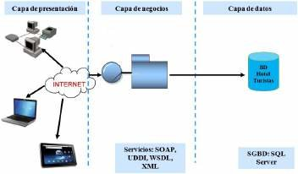

## Patrones de diseño

Dentro del proyecto podremos observar que se encuentra realizado mediante el modelo vista controlador

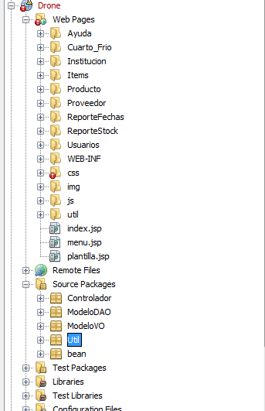

Las vistas se podrán encontrar en la carpeta de web Pages, en esta se puede observar como se encuentra organizado el proyecto por carpetas, en las cuales podremos encontrar las vistas pertenecientes a cada modulo

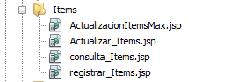

En el paquete de “Source Packages” podremos encontrar:

**Los Controladores:** cada modulo cuenta con su propio controlador, este permite comunicar las vistas con la base de datos y así poder realizar los registros, actualización, consultas, etc…

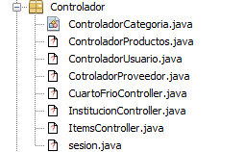

**Modelo VO:** En este paquete se encuentran los modelos VO de cada uno de los módulos, estos modelos permiten encapsular los datos los cuales serán utilizados para las operaciones CRUD o reglas de negocio que se utilizaran en el sistema.

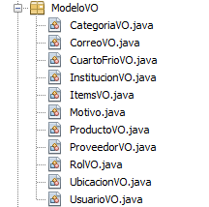

**Modelo DAO:** En este paquete se encuentra el modelo DAO, en el cual nos permitirá realizar las operaciones a la base de datos, cada módulo cuenta con su propio Modelo DAO.

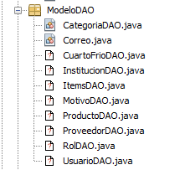

## Diagrama de clases

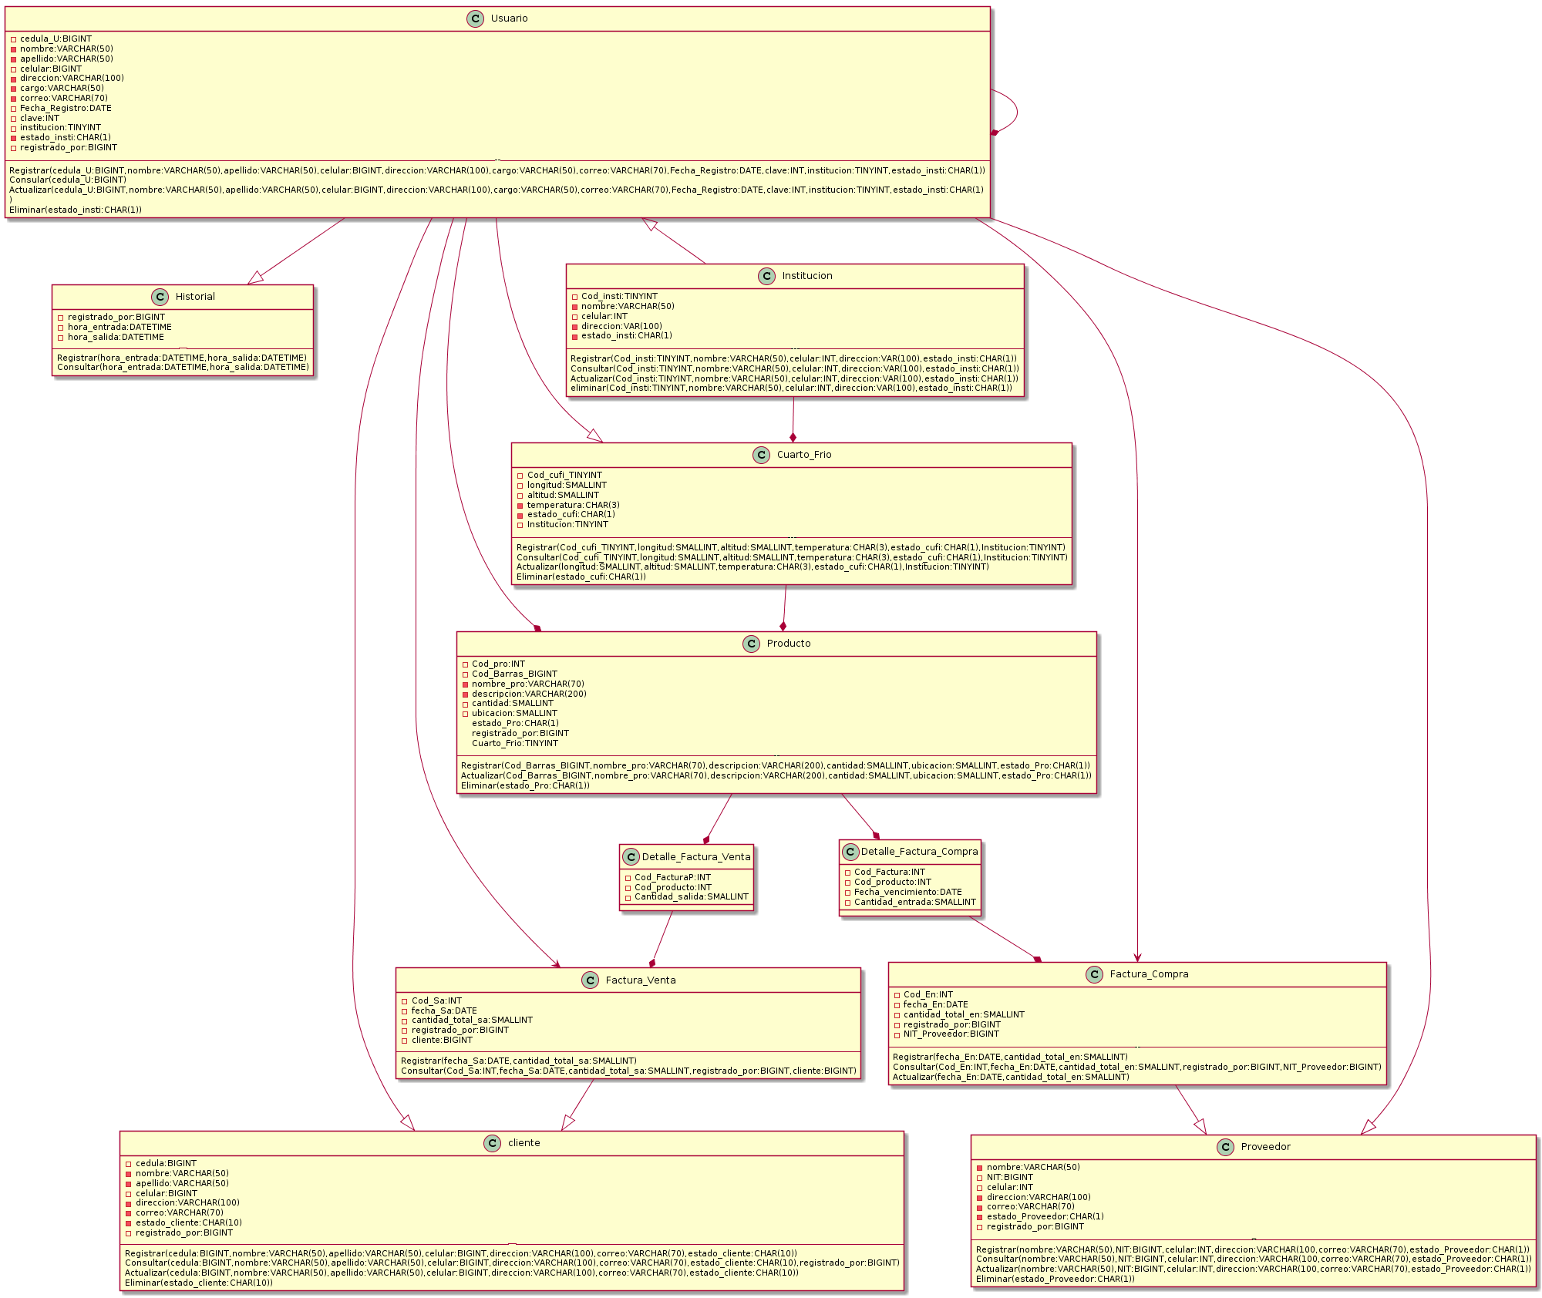

# Descripción detallada de algoritmos

## Vistas

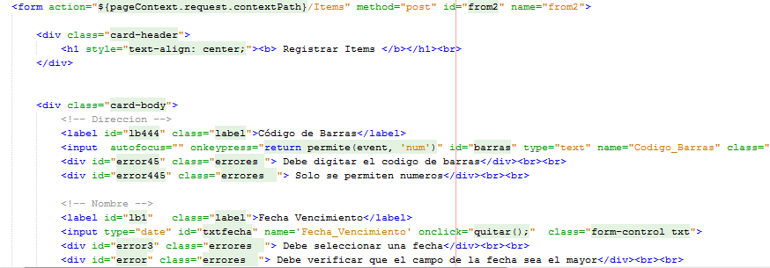

Dentro de cada una de las vistas encontraremos varios campos, cada vista se comunicará directamente con el controlador mediante el action dentro de cada form con el método POST. Esto se puede apreciar en los formularios de Registrar y Actualizar datos.

Para las consultas, hay que realizar la conexión directamente desde la vista con el modelo DAO, para ello se deberá crear un arraylist que reciba los datos y los almacene temporalmente.

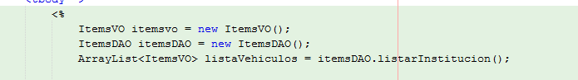

Después de haber recibido todos los datos directamente desde el método listar, se deberán mostrar directamente en la tabla, para ello crearemos un ciclo que recorra el array list y muestre los datos mediante el método get que se encuentra en el modelo VO como se muestra en la siguiente imagen

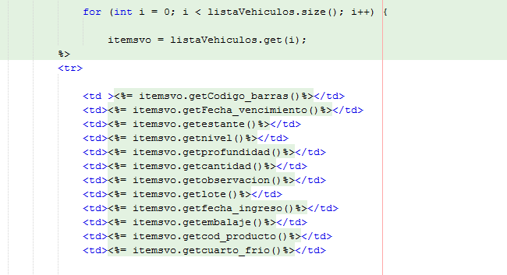

## Controladores

Dentro de cada controlador se recibe unos parámetros directamente desde la vista, para ello cada parámetro toma como referencia el nombre del campo el cual se desea obtener el valor

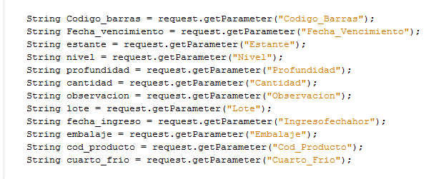

Luego encapsula los datos en el modelo VO y crea un objecto para poder utilizar los métodos del ModeloDAO



Mediante un Switch podremos evaluar el tipo de operación que se desea realizar, esta opción es enviada por cada vista mediante un hidden

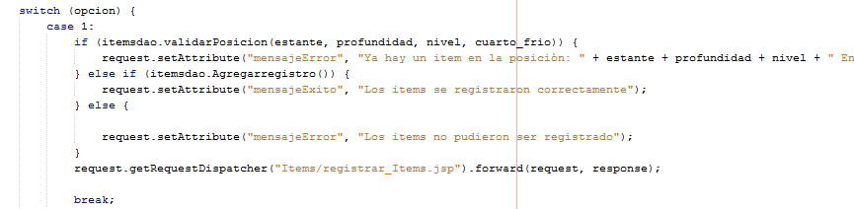

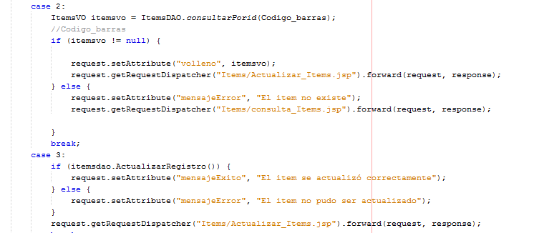

Cuando se decide que operación realizar, el controlador ejecuta los métodos del DAO, si la operación se completa correcta o incorrectamente, este lo redireccionara a un formulario mostrándole una notificación.

**Modelos VO**

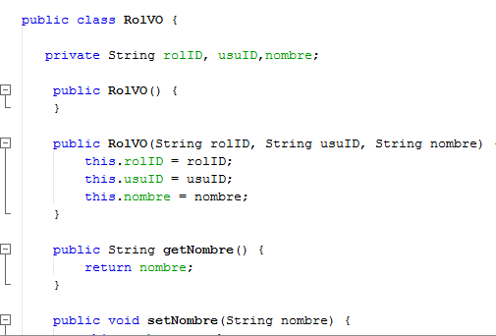

Cada uno de los modelos VO en el sistema tienen la misma estructura, en cada uno se puede apreciar un constructor el cual recibe todo el campo y es utilizado para toda la crud, un get y un set por cada uno de los campos y por último un constructor vacío para los listar de cada módulo.

**Modelo DAO**

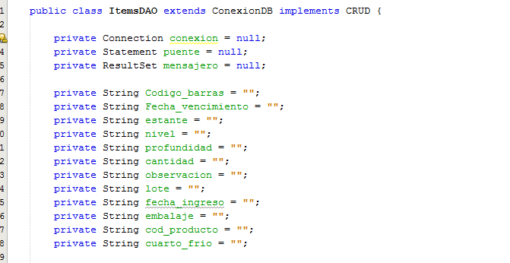

En todos los modelos DAO se utiliza la misma estructura, primero se definen las variables las cuales nos permitirían manipular la base de datos

**Statement** para operaciones DML

**ResultSet** para consultas.

luego se definen los campos los cuales vamos a utilizar para cada una de las operaciones.

**Métodos de Agregación o modificación.**

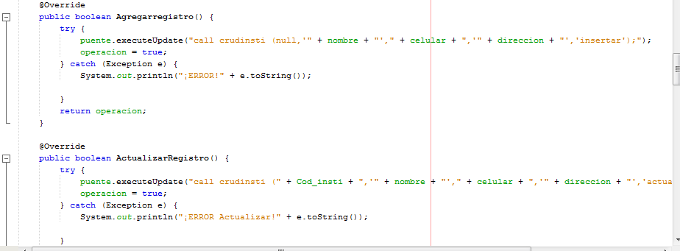

Se debe crear los respectivos métodos para ejecutar la CRUD, utilizando los datos definidos anteriormente, los cuales retornaran un boolean el cual le permitirá saber al controlador si se pudo realizar la operación correctamente o no.

**Consultas**

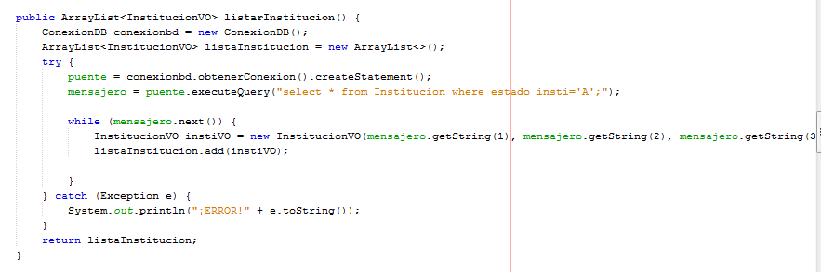

Para los listar es necesario crear un array y retornarlo, ya que se manejan una gran cantidad de datos.

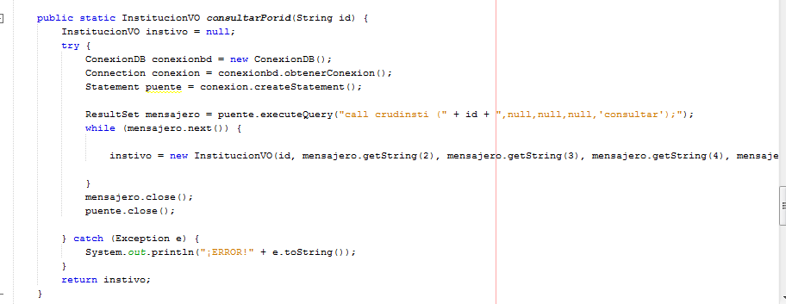

Para las consultas específicas es necesario recibir el parámetro el cual será el identificador del registro, en este solo será necesario retornar un objecto de tipo VO, el cual contendrá la información del registro consultado.

**Validaciones**

Para las validaciones utilizaremos JQuery

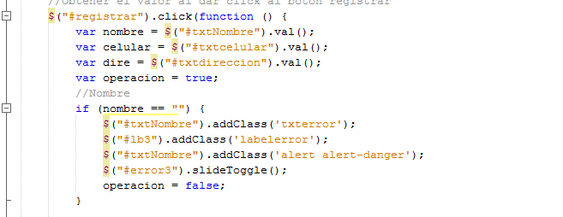

Al momento de darle clic a cada botón obtendremos el valor de cada uno de los campos y tomaremos como referencia su ID. Al momento de obtenerlo pasaremos a evaluar cada campo, en caso de que alguna condición se cumpla, se le agregara clases para cambiar el estilo de cada campo y mostrar una notificación describiendo el error

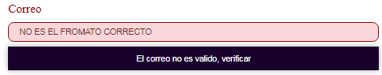

Para remover las clases y ocultar las notificaciones, utilizaremos los eventos keyup y click.

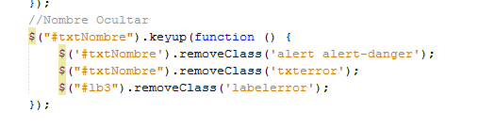

# Diseño de Pantallas y Reportes

## Índex

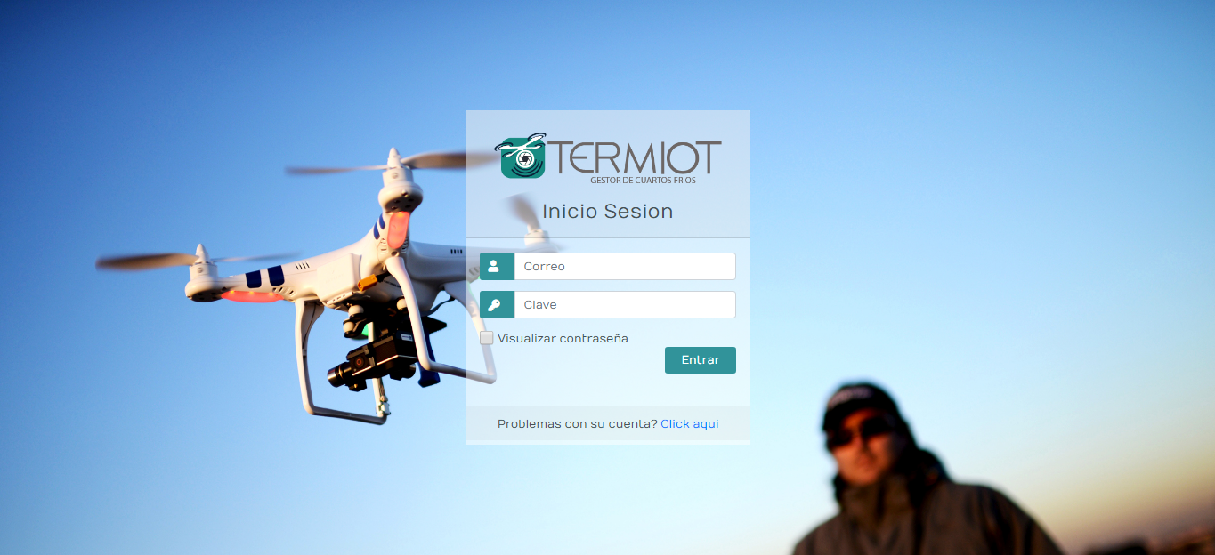

## Menú Principal

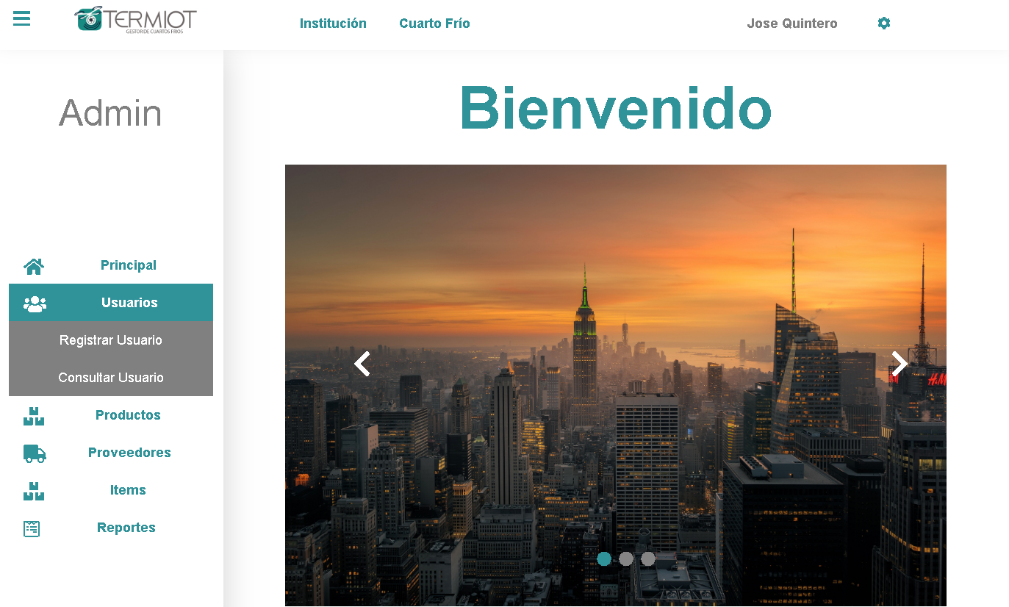

**Formularios**

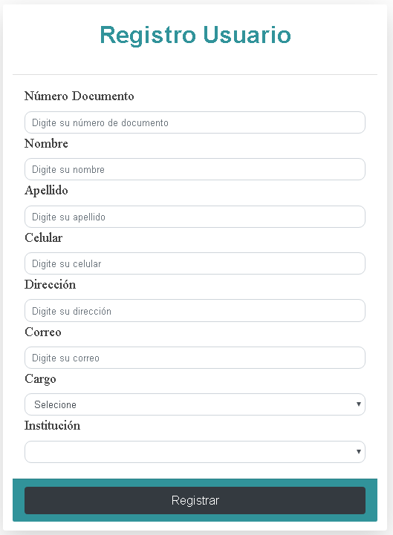

**Consultas**



**Reportes**

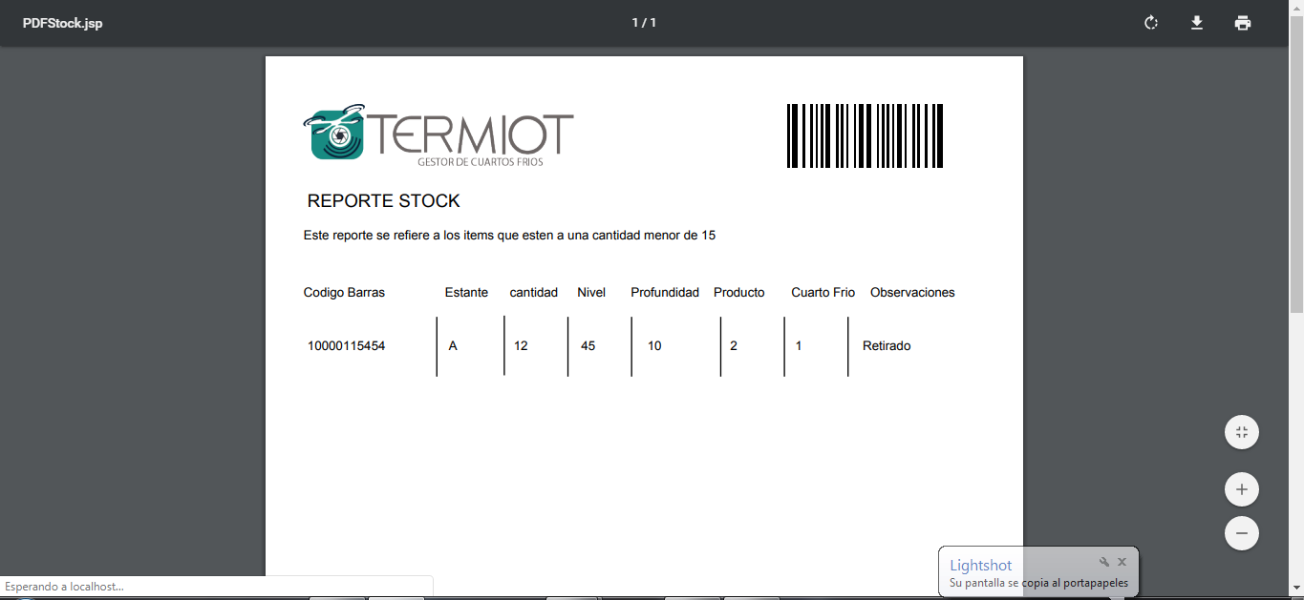

Para el diseño de las interfaces se tuvo en cuenta los colores del logo, los cuales representan lo siguiente:

**El blanco:** Representa el color del dron, ya que el dron con el que se iba a trabajar era un phatom 4 y su color por defecto era blanco.

**El azul:** Representa el frio, la temperatura, ya que el sistema iba orientado a cuartos fríos

**El gris:** Este color fue adaptado para darle un contraste a los colores anteriores y que no quedara tan vivo.

# Modelo Lógico y físico de datos

## Modelo Relacional

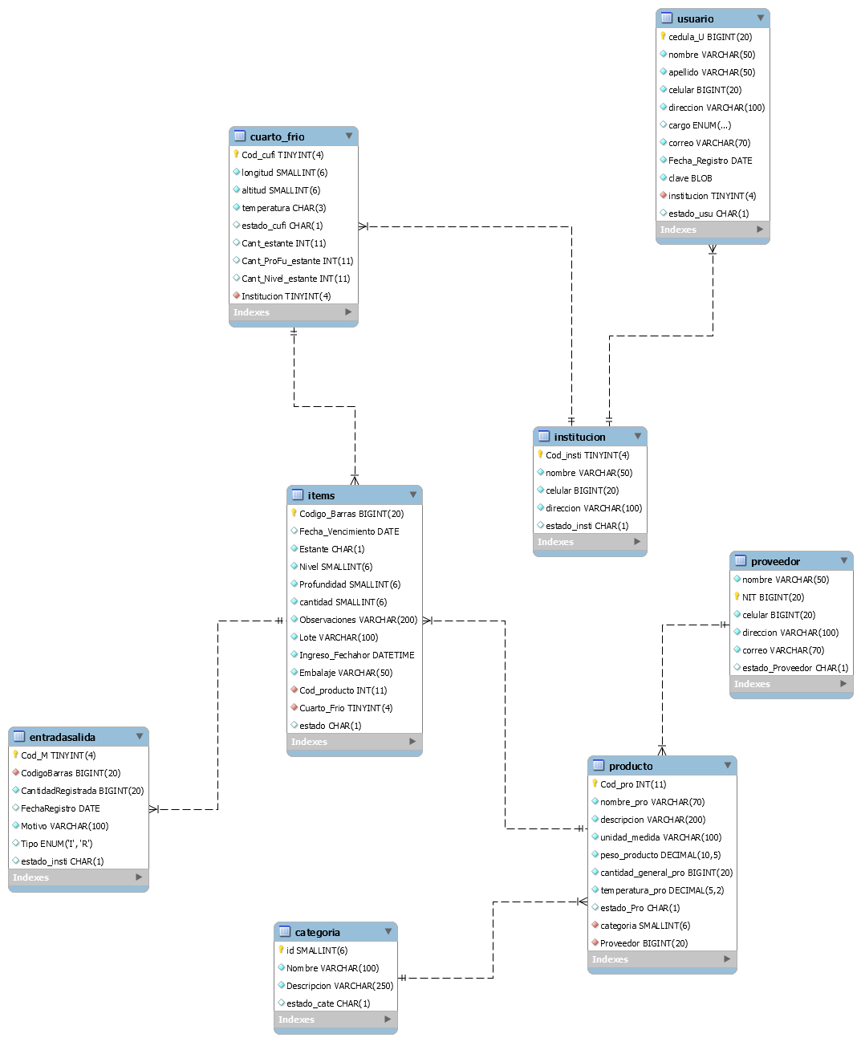

Figura 6 Diagrama Relacional

## Diccionario de datos

Tabla 9 Diccionario de datos

|  |  |  |  |  |  |  |
| --- | --- | --- | --- | --- | --- | --- |
| **ARCHIVO:** Usuario | | | | **FECHA CREACIÓN:** 11/05/2019 | | |
| **DESCRIPCIÓN:** La tabla es creada para almacenar los datos de los usuarios con acceso total o parcial dentro del sistema | | | | | | |
| **CAMPO** | **TIPO** | **TAMAÑO** | **Modificador** | | | **DESCRIPCIÓN** |
| Cedula_usu | BIGINT |  | PRIMARY KEY | | | Campo primario que almacena el número de documento del Usuario. |
| Nombre_usu | VARCHAR | (100) | NOT NULL | | | Campo que almacena el nombre del Usuario. |
| Apellido_usu | VARCHAR | (100) | NOT NULL | | | Campo que almacena el apellido del Usuario. |
| Celular_usu | BIGINT |  |  | | | Campo que almacena el Número de Celular del Usuario. |
| Direccion_usu | VARCHAR | (100) | NOT NULL | | | Campo que almacena la Dirección en la que reside del Usuario. |
| Cargo_usu | ENUM(‘ADMINISTRADOR’,’ALMACENISTA’) |  | NOT NULL | | | Campo que almacena el tipo de acceso que tiene el usuario al sistema |
| Correo_Usu | VARCHAR | (120) | NOT NULL | | | Campo que almacena el Correo Electrónico de todo tipo de cuenta existente y activa del Usuario. |
| Fecha_registro_usu | DATE |  | NOT NULL | | | Campo que guarda la fecha de registro del usuario |
| Clave | VARCHAR | (100) | NOT NULL | | | Campo que almacena la clave del usuario |
| Institucion | TINYINT |  | FOREIGN KEY | | | Campo que almacena el código de la institución a la que pertenece el usuario |
| Estado | CHAR | (1) | NOT NULL | | | Campo que almacena el estado del usuario, ya sea (I) Inactivo o (A) Activo |
| **RELACIONES EXISTENTES:**  La tabla Institucion se relaciona con la tabla usuario | | | | | **LLAVE PRIMARIA:** Cedula  **LLAVE FORÁNEA:**   * Institucion | |

|  |  |  |  |  |  |  |
| --- | --- | --- | --- | --- | --- | --- |
| **ARCHIVO:** Institution | | | | **FECHA CREACIÓN:** 10/05/2019 | | |
| **DESCRIPCIÓN:** La tabla es creada para almacenar los datos de una institucion | | | | | | |
| **CAMPO** | **TIPO** | **TAMAÑO** | **RESTRICCIÓN** | | | **DESCRIPCIÓN** |
| Codigo_Insti | TINYINT |  | AUTO_INCREMENT/ PRIMARY KEY | | | Campo que almacena el código de la institución, auto incrementable |
| Nombre_Insti | VARCHAR | (100) | NOT NULL | | | Campo que almacena el nombre de la institución |
| Telefono_Insti | INT |  | NOT NULL | | | Campo que almacena el Número del teléfono de la Institucion |
| Direccion_Prove | VARCHAR | 100 | NOT NULL | | | Campo que almacena la Dirección en la que reside de la empresa. |
| Estado | CHAR | (1) | NOT NULL | | | Campo que almacena el estado de la Institucion, ya sea (I) Inactivo o (A) Activo |
| **RELACIONES EXISTENTES:**  La tabla Institucion esta relaciona con la tabla Usuario  La tabla Institucion esta relacionada con la tabla Cuarto_frio | | | | | **LLAVE PRIMARIA:** Codigo_Insti  **LLAVE FORÁNEA: N/A** | |

|  |  |  |  |  |  |  |
| --- | --- | --- | --- | --- | --- | --- |
| **ARCHIVO:** Cuarto_frio | | | | **FECHA CREACIÓN:** 10/05/2019 | | |
| **DESCRIPCIÓN:** La tabla es creada para almacenar los datos de un cuarto frio | | | | | | |
| **CAMPO** | **TIPO** | **TAMAÑO** | **RESTRICCIÓN** | | | **DESCRIPCIÓN** |
| Codigo_Cufi | TINYINT |  | AUTO_INCREMENT/ PRIMARY KEY | | | Campo que almacena el código del cuarto frio, auto incrementable |
| Longitud_cufi | SMALLINT |  | NOT NULL | | | Campo que almacena la longitud del cuarto frio |
| Altitud_cufi | SMALLINT |  | NOT NULL | | | Campo que almacena la Altitud del cuarto frio |
| Temperatura_cufi | CHAR |  | NOT NULL | | | Campo que almacena la temperatura, por ejemplo (-10) grados |
| Institucion | TINYINT |  | FOREIGN KEY | | | Campo que almacena el código de la institución a la que pertenece el cuarto frio |
| Cantidad_Estante | INT |  | NOT NULL | | | Campo que almacena el número máximo de estantes dentro del cuarto |
| Cant_Profu_estante | INT |  | NOT NULL | | | Campo que almacena la cantidad total de profundidad por estante |
| Cant_Nivel_Estante | INT |  | NOT NULL | | | Campo que almacena la cantidad de niveles que tiene cada estante |
| Estado | CHAR | (1) | NOT NULL | | | Campo que almacena el estado de la Institucion, ya sea (I) Inactivo o (A) Activo |
| **RELACIONES EXISTENTES:**  La tabla Cuarto_Frio esta relacionada con la tabla Institucion | | | | | **LLAVE PRIMARIA:** Codigo_Cufi  **LLAVE FORÁNEA: N/A**  Institucion | |

|  |  |  |  |  |  |  |
| --- | --- | --- | --- | --- | --- | --- |
| **ARCHIVO:** Proveedor | | | | **FECHA CREACIÓN:**  10/04/2019 | | |
| **DESCRIPCIÓN:** La tabla es creada para almacenar los datos referentes al registro de una reserva | | | | | | |
| **CAMPO** | **TIPO** | **TAMAÑO** | **RESTRICCIÓN** | | | **DESCRIPCIÓN** |
| Codigo_Prove | SMALLINT |  | AUTO_INCREMENT | | | Campo que almacena el código del proveedor, auto incrementable |
| NIT_Prove | INT |  | PRIMARY KEY | | | Campo que almacena un número del NIT de proveedor para identificarlo. |
| Nombre_Prove | VARCHAR | (100) | NOT NULL | | | Campo que almacena el nombre del proveedor |
| Telefono_Prove | INT |  |  | | | Campo que almacena el Número del teléfono del Proveedor. |
| Email_Prove | VARCHAR | 50 |  | | | Campo que almacena el Correo Electrónico de todo tipo de cuenta existente y activa del proveedor. |
| Direccion_Prove | VARCHAR | 100 | NOT NULL | | | Campo que almacena la Dirección en la que reside de la empresa. |
| Estado | CHAR | (1) | NOT NULL | | | Campo que almacena el estado del proveedor, ya sea (I) Inactivo o (A) Activo |
| **RELACIONES EXISTENTES:**  La tabla Proveedor esta relacionada con la tabla Producto | | | | | **LLAVE PRIMARIA:** Nit_Prove  **LLAVE FORÁNEA:**  _ | |

|  |  |  |  |  |  |  |
| --- | --- | --- | --- | --- | --- | --- |
| **ARCHIVO:** Producto | | | **FECHA CREACIÓN:** 11/05/2019 | | | |
| **DESCRIPCIÓN:** Tabla que permite almacenar los datos del producto | | | | | | |
| **CAMPO** | **TIPO** | **TAMAÑO** | | **RESTRICCIÓN** | | **DESCRIPCIÓN** |
| Codigo_pro | INT |  | | AUTO_INCREMENT | | Campo que almacena el código del producto |
| Nombre_pro | VARCHAR | 150 | | NOT NULL | | Campo que almacena el nombre del producto que se registra |
| Descripcion | VARCHAR | 200 | |  | | Campo que almacena la descripción de producto |
| Unidad_Medidad | Varchar | 100 | | NOT NULL | | Campo que almacena la unidad de medida del producto |
| Peso | Decimal |  | | NOT NULL | | Campo que almacena el peso total del producto |
| Cantidad_General_Pro | BIGINT |  | | NOT NULL | | Campo que almacena la cantidad de productos |
| Temperatura | DECIMAL |  | | NOT NULL | | Campo que almacena la temperatura del producto dentro del cuarto |
| NIT_Proveedor | INT |  | | FOREIGN KEY  NOT NULL | | Dato en el que se almacena el proveedor de cada producto |
| Categoría | SMALLINT |  | | FOREIGN KEY  NOT NULL | | Campo que almacena la categoría a la cual pertenece el producto |
| Estado | CHAR | 1 | | NOT NULL | | El estado de Activo o Inactivo del producto |
| **RELACIONES EXISTENTES:**  La tabla proveedor se relaciona con la tabla producto  La tabla productos se relaciona con la tabla Categirua | | | | | **LLAVE PRIMARIA:** Codigo_pro  **LLAVE FORÁNEA:**  NIT_Proveedor,  Categoría | |

|  |  |  |  |  |  |  |
| --- | --- | --- | --- | --- | --- | --- |
| **ARCHIVO:** Items | | | **FECHA CREACIÓN:** 11/05/2019 | | | |
| **DESCRIPCIÓN:** Tabla que permite almacenar los datos del Items | | | | | | |
| **CAMPO** | **TIPO** | **TAMAÑO** | | **RESTRICCIÓN** | | **DESCRIPCIÓN** |
| Codigo_Barras_pro | BIGINT |  | | PRIMARY KEY | | Campo que almacena el código de barras del producto |
| Estante | Char | 1 | | NOT NULL | | Campo que almacena el estante donde esta ubicado el ítem |
| Nivel | SMALLINT |  | | NOT NULL | | Campo que almacena el nivel que esta el ítem |
| Profundidad | SMALLINT |  | | NOT NULL | | Campo que almacena la profundidad en la que esta el ítem |
| Cantidad | SMALLINT |  | | NOT NULL | | Campo que almacena la cantidad de items |
| Observaciones | VARCHAR | 200 | |  | | Campo que almacena las observaciones del Item |
| Lote | VARCHAR | 100 | | NOT NULL | | Campo que almacena el lote de los ítems |
| Ingreso_FechaHor | DATATIME |  | | NOT NULL | | Campo que almacena el tiempo y la fecha en que fue registrado |
| Embalaje | VARCHAR | 50 | | NOT NULL | | Campo que almacena el tipo de embalaje de cada ítem |
| Cod_Cuarto_Frio | TINYINT |  | | FOREIGN KEY  NOT NULL | | Campo que almacena el cuarto frio donde esta almacenado ese ítem |
| Cod_Producto | INT |  | | FOREIGN KEY  NOT NULL | | Campo que almacena el producto al cual pertenece el item |
| Estado | CHAR | 1 | | NOT NULL | | El estado de Activo o Inactivo del item |
| **RELACIONES EXISTENTES:**  La tabla producto se relaciona con la tabla Ítem  La tabla Ítem se relaciona con la tabla Cuarto Frio | | | | | **LLAVE PRIMARIA:** Codigo_Barras_pro  **LLAVE FORÁNEA:**  Cod_Producto  Cod_Cuarto_Frio | |

|  |  |  |  |  |  |
| --- | --- | --- | --- | --- | --- |
| **ARCHIVO: Categoria** | | | **FECHA CREACIÓN:** 10/05/2019 | | |
| **DESCRIPCIÓN:** Tabla que permite almacenar registro de categorías de cada item | | | | | |
| **CAMPO** | **TIPO** | **TAMAÑO** | **RESTRICCIÓN** | | **DESCRIPCIÓN** |
| id | SMALLINT |  | AUTO_INCREMENT  PRIMARY KEY | | Es el código del registro en el sistema |
| Nombre | VARCHAR | 100 | NOT NULL | | El nombre de la categoría |
| Descripcion | VARCHAR | 250 | NOT NULL | | Descripción de la categoría |
| Estadao_cate | CHAR | 1 | NOT NULL | | El estado de la categoria |
| **RELACIONES EXISTENTES:**  La tabla categoria se relaciona con la tabla Producto | | | | **LLAVE PRIMARIA:**  Id  **LLAVE FORÁNEA:** | |

|  |  |  |  |  |  |
| --- | --- | --- | --- | --- | --- |
| **ARCHIVO: EntradaSalida** | | | **FECHA CREACIÓN: 10/05/2019** | | |
| **DESCRIPCIÓN:** tabla que permite almacenar los detalles de registro de Entrada | | | | | |
| **CAMPO** | **TIPO** | **TAMAÑO** | **RESTRICCIÓN** | | **DESCRIPCIÓN** |
| Cod_M | TINYINT |  | AUTO_INCREMENT  NOT NULL | | Es el código del registro |
| CodigoBarras | BIGINT |  | FOREIGN KEY  NOT NULL | | Dato en el que se almacena el código de barras del item |
| Cantidad_Registrada | BIGINT |  | NOT NULL | | Es la cantidad de ítems retirados o ingresados |
| FechaRegistro | DATE |  | NOT NULL | | Es la fecha de registro en que se hizo la modificación |
| Motivo | VARCHAR | 100 | NOT NULL | | Es la descripción a donde va dirigido |
| Tipo | ENUM | I,R | NOT NULL | | Tipo de acción ingreso o retiro |
| Estado | CHAR | 1 | NOT NULL | | Es el estado en el que se encuentra |
| **RELACIONES EXISTENTES:**  La tabla Detalle_Registro_Entrada se relaciona con la tabla Registro_Entrada  La Detalle_Registro_Entrada se relaciona con la tabla Producto | | | | **LLAVE PRIMARIA:**  **LLAVE FORÁNEA:**  Cod_Registro_En  Cod_Producto | |

# Prototipo de pantallas Aplicativo

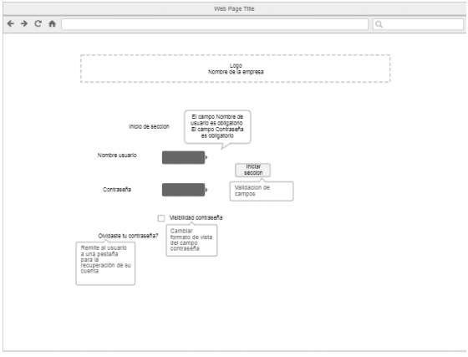

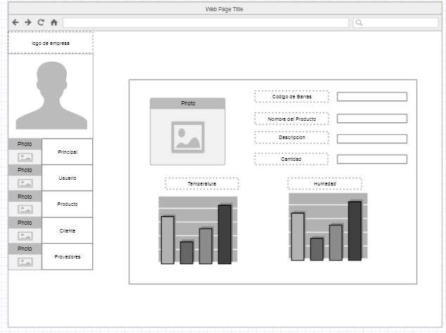

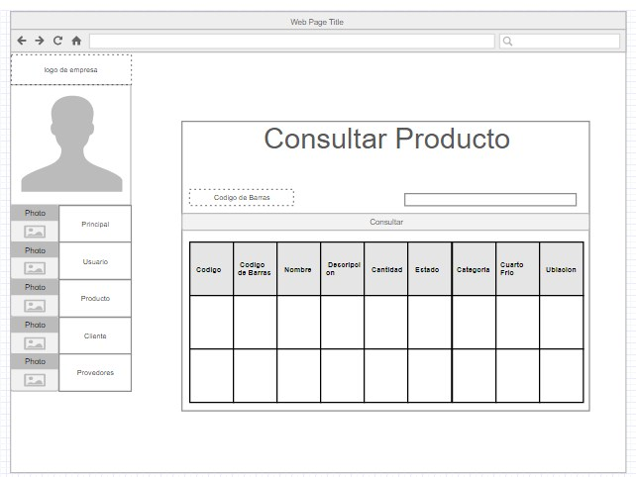

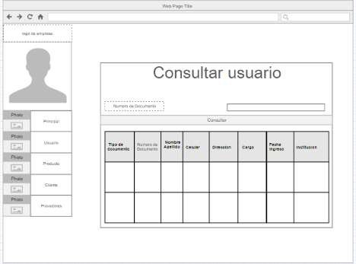

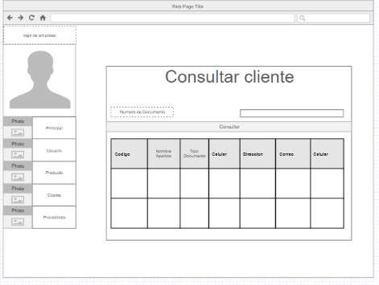

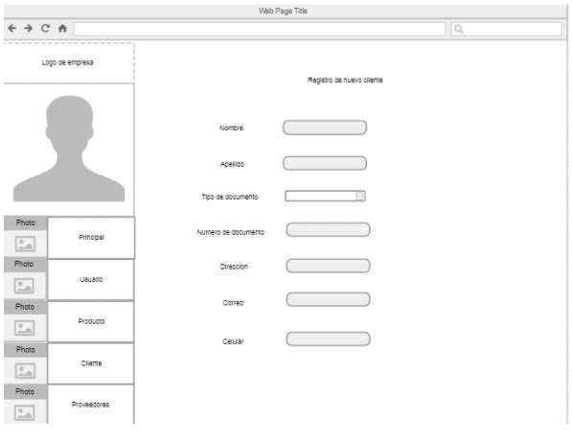

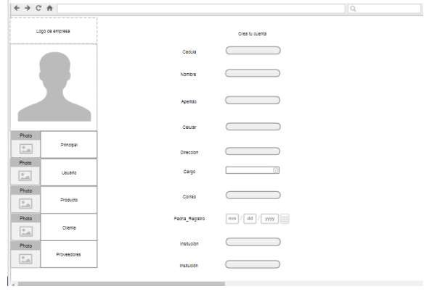

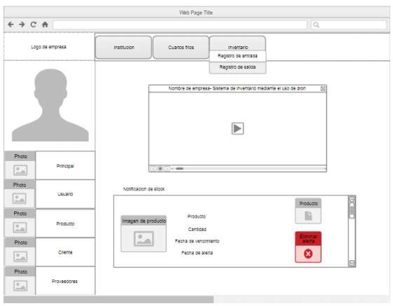

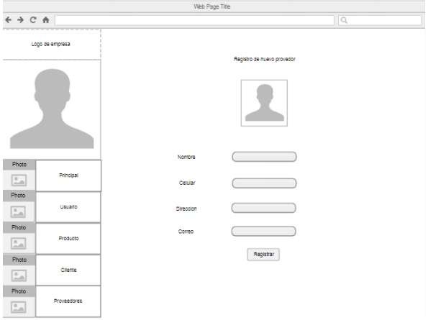

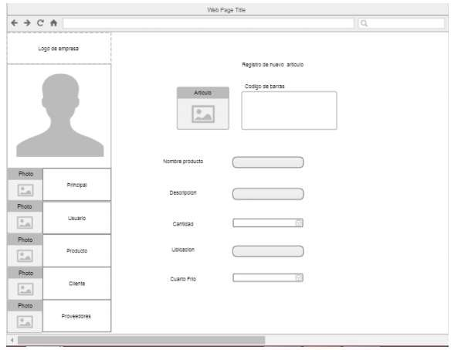

# Datos de contacto.

**Nombre**: Brian Esteban Espitia Daniel

**Celular:** 3046117653

**Correo**: [beespitia15@misena.edu.co](mailto:beespitia15@misena.edu.co)

**Nombre**: Pedro Alexander Sierra

**Celular:**

**Correo**: pasierra52@misena.edu.co

**Nombre**: Chen lee Casas Sanabria

**Celular:**

**Correo**: chenleesanabria@gmail.com

**Nombre**: Nicolas Andres Moreno

**Celular:**

**Correo**: Namoreno25@misena.edu.co

# Glosario

Este punto contendrá la definición de todos los términos utilizados, y se considere de interés para la comprensión del sistema.

|  |  |
| --- | --- |
| **Término** | **Descripción** |
| * + **Código de barras** | Combinación de líneas y números que se imprime en las envolturas de los productos de consumo para que pueda ser leído y descifrado por un lector óptico que transmite los datos a una máquina o una computadora; suele contener informaciones como la fecha de envasado, el número de lote, la procedencia y otros datos. |
| **Estantes:** | En este sistema se manejará los estantes con la letra del abecedario, por lo cual el máximo de estantes que se permiten son 26, ya que ese es el número de letras de la A a la Z. |
| **Niveles** | Son las sesiones que hay verticalmente en un estante. |
| **Profundidad** | Son las sesiones horizontalmente en un estante. |
|  |  |
| **Modelo DAO** | Es donde se realizan las operaciones a la base de datos |
| **Modelo VO** | Es donde se encapsulan los datos para su posterior uso |
| **Controlador** | Se encarga de conectar la vista con la lógica, en este se debe poder escribir ambos lenguajes tanto de java como de HTML |
| **Vista** | Es la presentación que se le da al usuario para que entienda la información de la base de datos. |